SCHOOLGIDS
2019-2020

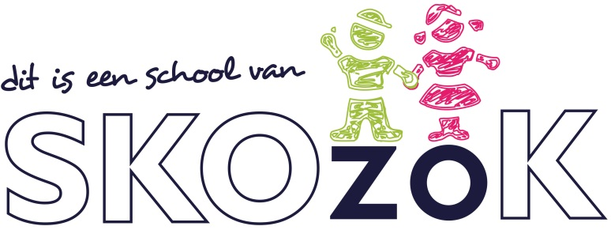

Domineestraat 2
5571 EJ Bergeijk
0497-572781
www.bsbeatrix.nl
infoprbeatrix@skozok.nl

directeur: Dhr. P. Prein

Voorwoord
De Pr. Beatrixschool is van origine een Protestants Christelijke school en één van de vier scholen ‘op ’t Hof’ in Bergeijk.
Sinds 2013 vormt zij, samen met bs. De Zonnesteen een cluster dat aangestuurd wordt door één directie. Toch hebben beide scholen hun eigen identiteit weten te behouden.

In deze schoolgids willen wij u graag laten zien wie wij zijn en vertellen wat wij doen.
Uiteraard is dat alleen via de ‘papieren weg’ niet mogelijk, we verwijzen daarom graag naar onze website: www.bsbeatrix.nl

Ook bent u van harte welkom om een kijkje te komen nemen op onze school, daarvoor kunt u contact opnemen via de mail: infoprbeatrix@skozok.nl of even bellen: 0497-572781

Wij wensen u veel leesplezier toe.

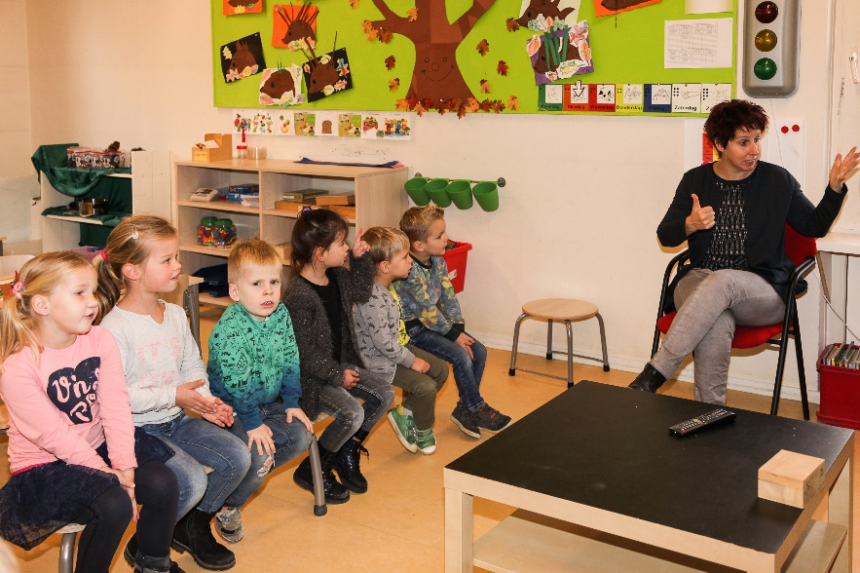

Inhoudsopgave
Hoofdstuk 1: De Prinses Beatrixschool 04

Hoofdstuk 2: Onderwijs 06

Hoofdstuk 3: Kerndoelen 18

Hoofdstuk 4: Het schoolteam 23

Hoofdstuk 5: School- en vakantietijden 26

Hoofdstuk 6: Samenwerking ouders/school 30

Hoofdstuk 7: Veiligheid en gezondheid 37

Hoofdstuk 8: Afspraken en regels 41

Hoofdstuk 9: Contactpersonen 43

Hoofdstuk 10: Namen en adressen van externe instanties 45

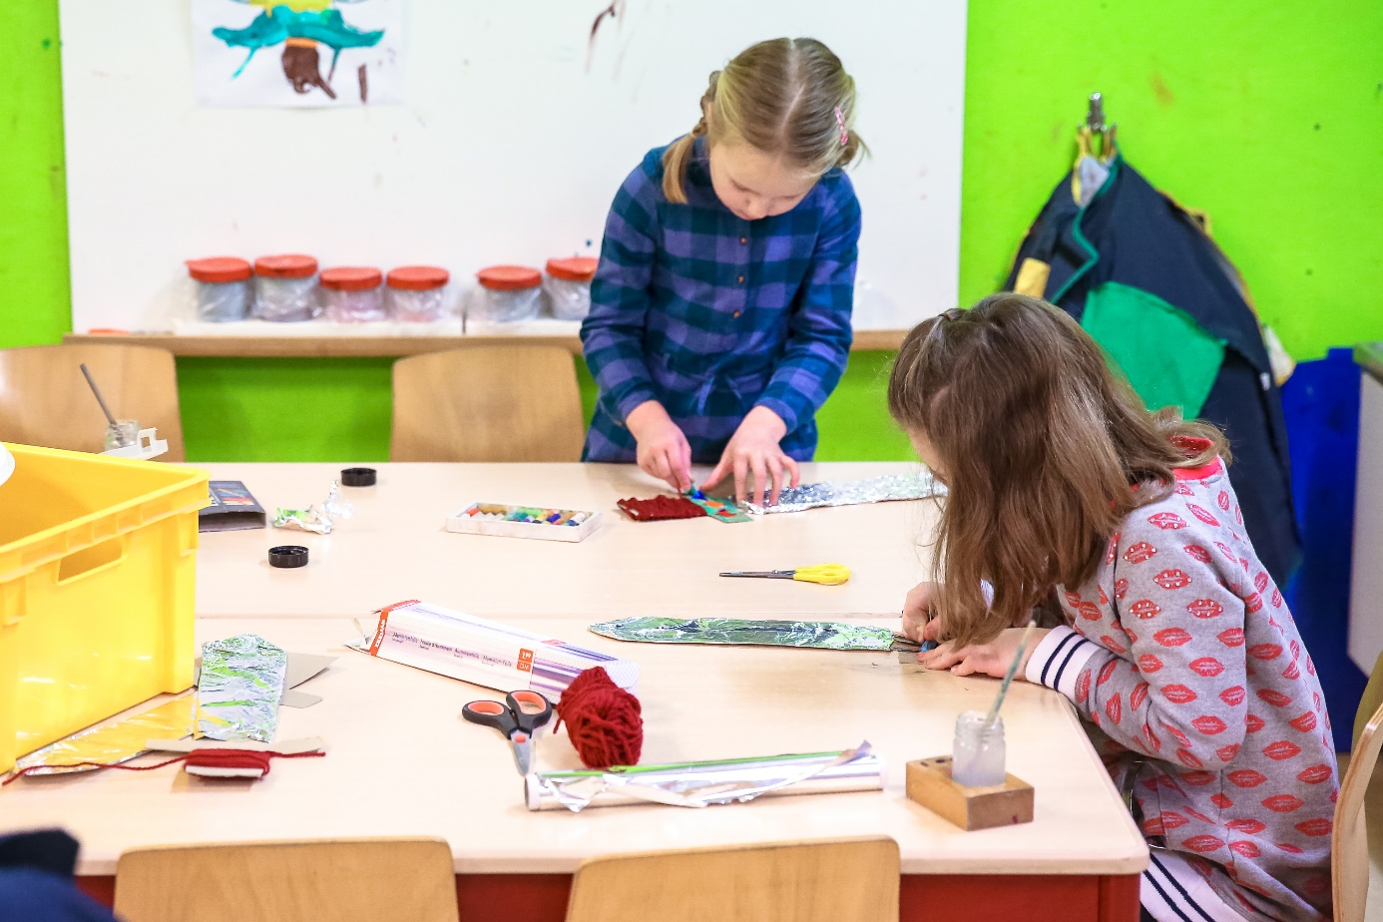
  - Hoofdstuk 1: De Prinses Beatrixschool
Onze school

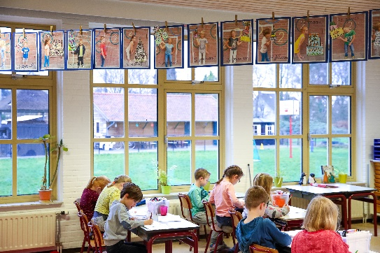
Wij zijn een dorpsschool in het centrum van Bergeijk. De school staat naast een kinderboerderij, een beeldentuin en het Eichamuseum. Kinderen hebben veel ruimte om te spelen en te leren in een groene omgeving.

Het leerlingenaantal is de afgelopen jaren net iets boven de 200. Ze worden verdeeld over 8 groepen.
In de kleuterbouw werken wij met combinatiegroepen.

Binnen de school is buitenschoolse opvang aanwezig.

Bergeijk heeft een aantal verenigingen die actief berokken zijn bij de school; ook is er een Bibliotheekpunt gevestigd in de school.
Wij werken op school met een continu rooster. Het overblijven wordt mede mogelijk gemaakt door overblijfouders.

De Prinses Beatrixschool is van oorsprong een protestants christelijke basisschool die eerst vooral veel leerlingen had vanuit de regio. Onze achtergrond is nog steeds het uitgangspunt van ons handelen, maar de nabijheid van de school is steeds belangrijker.
In de afgelopen jaren is er een aantal nieuwe methodes ingevoerd.

We hebben onze visie/missie aangescherpt.
De speerpunten van onze school zijn:
- Het bevorderen van de zelfstandigheid
- Samenwerkend leren
- Creëren van een rijke leeromgeving

Het schoolbestuur
Schoolbestuur: SKOzoK
Onze school is onderdeel van SKOzoK: Samen Koersen op Zichtbare Onderwijskwaliteit. SKOzoK is een enthousiaste, ambitieuze onderwijsstichting met 29 basisscholen in de gemeenten Bergeijk, Cranendonck, Heeze-Leende, Valkenswaard en Waalre. Onze scholen zijn verdeeld in 15 clusters. Daarnaast heeft SKOzoK één basisschool voor speciaal basisonderwijs. 28 van de SKOzoK-scholen zijn Rooms-Katholiek en twee hebben een Protestants-christelijke grondslag. Zo’n 550 medewerkers verzorgen samen primair onderwijs voor circa 5.250 leerlingen.
Het dagelijks bestuur van SKOzoK bestaat uit Ingrid Sluiter, voorzitter College van Bestuur, en Stan Vloet, lid College van Bestuur. SKOzoK hanteert de Code Goed Bestuur van de PO-raad.
Missie
Wij zijn SKOzoK en leren onze leerlingen leren in een gemeenschappelijk georganiseerde leeromgeving, zodat zij zich optimaal ontwikkelen.
Visie
Onze visie op onderwijzen
Wij zijn SKOzoK en uiteraard begeleiden we leerlingen in hun ontwikkeling op zowel cognitief als sociaal-emotioneel gebied. Daarnaast stimuleren we bij onze leerlingen bewust de verantwoordelijkheid voor hun eigen ontwikkeling en vergroten we hun zelfkennis over hoe ze (het beste) kunnen leren. Dat verstaan wij onder leren leren.
Onze visie op organiseren
Wij zijn SKOzoK en door het vergroten van de flexibiliteit en door het intensiveren van de onderlinge samenwerking, kunnen onze steeds kleiner wordende scholen langer goed blijven functioneren. Dit uit zich in het gemeenschappelijk organiseren, onder andere door in samenhang met onze partners groeps- en schooloverstijgend te werken. Wij willen door ook op organisatieniveau te blijven leren leren de draagkracht en weerbaarheid van de leergemeenschap vergroten en daarmee de kwaliteit van het onderwijs verhogen.
Onze visie op ontwikkelen
Wij zijn SKOzoK en om onze leerlingen te leren leren en door gemeenschappelijk te organiseren, richten wij ons op het in gezamenlijkheid en met alle partners verder ontwikkelen van onze collega’s. Door met elkaar te professionaliseren, bewust te differentiëren naar relevante kwaliteiten en zelf ook te leren leren, komen onze talenten maximaal tot bloei.
Koers
Maatschappelijke en technologische ontwikkelingen vragen om het continu aanpassen van onze aanpak. Onderwijs wordt meer op maat en tegelijkertijd inclusiever. Iedereen krijgt de kans om mee te doen, op zijn of haar eigen manier. Leren duurt een leven lang en dankzij digitalisering kan leren altijd en overal. Onder andere door de toenemende technologische mogelijkheden en de mate waarin dit invloed krijgt op onze maatschappij, is nu nog niet bekend welke kennis en vaardigheden onze leerlingen in de toekomst nodig hebben. Met sociale innovaties investeren wij in een leeromgeving die een platform vormt voor samenwerking tussen leerlingen, ouders, onderwijsprofessionals en tal van andere partners.
Door de maatschappelijke en demografische omstandigheden te combineren met onze visie, ontstaat onze koers voor de komende planperiode, die loopt van 2019 tot 2022.
We zetten maximaal in op twee focuspunten:
- Excellent in leren leren
- Gemeenschappelijk organiseren
Neem gerust een kijkje op onze website en maak kennis met de eigentijdse en innovatieve wijze waarop wij iedere dag werken aan het beste onderwijs voor al onze leerlingen: www.SKOzoK.nl
Adresgegevens:
Pastoor Jansenplein 21
5504 BS Veldhoven
040-2531201.
www.skozok.nl

  - Hoofdstuk 2: Onderwijs
Missie en Visie van onze school

De Pr. Beatrixschool is een school, waar leerlingen en leerkrachten, in samenwerking met ouders, met veel plezier veel leren. Waar op een planmatige manier, leerlingen volop kansen krijgen om, binnen een veilige leeromgeving, eruit te halen wat erin zit!

Iedere leerling is uniek …

Protestants Christelijk
De huidige schoolpopulatie kent minder dan 5% leerlingen die nog Protestants Christelijk zijn, maar toch willen we de herkomst van onze school niet verloochenen. Kernwaarden uit het geloof zijn nog steeds terug te vinden in de manier van omgaan met elkaar.

Hoewel het PC niet meer dagelijks terug te zien is binnen de groepen, is de identiteit nog wel voelbaar in de sfeer die er hangt op school.
Ook vieren we samen maandafsluitingen waarbij leerlingen aan elkaar laten zien wat ze geleerd of gedaan hebben.
Uiteraard vieren we ook samen de Christelijke feestdagen.

Sfeer op school
Op school heerst een rustige sfeer, waarin iedereen zich thuis kan en mag voelen; leerlingen, leerkrachten, overige medewerkers, maar zeker ook de ouders.

Op de Pr. Beatrixschool gaan we zo met elkaar om dat iedereen zich daar prettig bij kan voelen. Iedereen hoort erbij, iedereen mag altijd meedoen. Pesten, schelden, negeren of buitensluiten wordt niet geaccepteerd!

Juffen en meesters worden aangesproken bij de voornaam met ‘juf/meester’ ervoor.

We hanteren 3 kapstokregels:
Binnen is een wandelgebied, buiten hoeft dat lekker niet.

Voor groot en klein zullen we aardig zijn.

We zullen goed voor de spullen zorgen, dan zijn ze weer te gebruiken morgen.

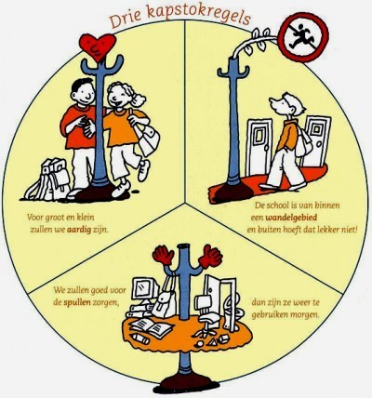

De groepen
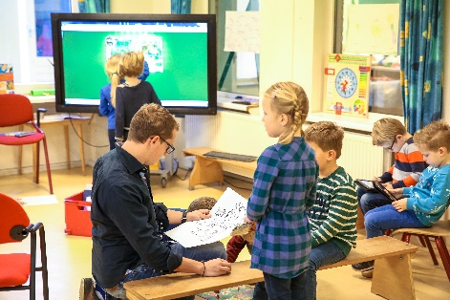
De leerlingen zitten bij ons in groepen:
• Onderbouw (groep 1 t/m 4)
• Bovenbouw (groep 5 t/m 8)

We werken bij ons op school met homogene groepen vanaf groep 3. Groep 1-2 is een heterogene groep.
Dit schooljaar hebben we 8 groepen:
2x groep 1-2

1x groep 3-4-5-6-7-8

Het is afhankelijk van het totaal aantal leerlingen op school (per 01 oktober) hoeveel leerkrachten er in het jaar ingezet kunnen worden.
Er wordt klassikaal les gegeven; de verwerking van de stof vindt plaats op diverse manieren; individueel, in tweetallen of groepjes.
Kerndoelen
Elke leerling op de basisschool krijgt vakken die wettelijk verplicht zijn.
Deze vakken staan beschreven in kerndoelen en geven per vak aan wat een kind aan het eind van de basisschool moet weten en kunnen.
In hoofdstuk 3 komen we hier uitgebreid op terug.

Daarnaast krijgen leerlingen niet-verplichte vakken.

Leerling Volg Systeem

Wij volgen de ontwikkeling van de leerlingen gedurende de gehele basisschooltijd.

Groepen 1/2
In de groepen 1 en 2 registreert de leerkracht de ontwikkelingen van elke leerling in Kijk! Observaties, die o.a. worden verkregen door naar de leerlingen te kijken en met ze te werken, staan daarin centraal. We maken daarbij gebruik van hulpmiddelen, die vanuit basisontwikkeling zijn aangereikt.
We nemen in groep 1 en 2 de landelijke Cito-toetsen ‘taal voor kleuters’ en ‘rekenen voor kleuters’ af. Dit gebeurt in januari/ februari en juni in groep 2 en in juni in groep 1.

Groepen 3 t/m 8
In de groepen 3 t/m 8 maken de leerlingen twee maal per jaar de landelijke Cito-toetsen voor de vakgebieden lezen, rekenen, spelling en begrijpend lezen.

Voor meer informatie over het LVS: www.rijksoverheid.nl
Daarnaast wordt 1 keer per jaar de sociaal emotionele ontwikkeling van onze leerlingen in kaart gebracht met behulp van het invullen van observatielijsten door gebruik te maken van het instrument Zien!

Alle resultaten van de toetsen en de observatielijsten worden digitaal bewaard in ons leerling- en onderwijsvolgsysteem Parnassys.
Door middel van de resultaten vanuit de toetsen, de methode gebonden toetsen en de observaties vanuit de dagelijkse praktijk in de groep, hebben we de onderwijsbehoeften van alle leerlingen in beeld. Door het evalueren en analyseren van toets gegevens en het interpreteren van de informatie vanuit de observaties, volgen wij alle leerlingen om hen zo goed mogelijk te begeleiden en te stimuleren in hun ontwikkeling.

Aan het einde van elk schooljaar stellen we een vakantiedag centraal voor de groepsoverdracht naar het nieuwe schooljaar zodat alle leerlingen 'warm' aan de nieuwe leerkracht worden overgedragen.

Weekplan
Het weekplan wordt aan het begin van de week besproken. De leerlingen maken zelf een planning voor het werken aan dit weekplan. De taken bestaan uit opdrachten die de kinderen zelfstandig, in tweetallen of in groepjes kunnen of moeten maken. Op deze manier wordt hun zelfstandigheid groter en groeit het zelfvertrouwen.
Zelf verantwoordelijk zijn voor je ontwikkeling is een visie die hier nauw aan verbonden is.

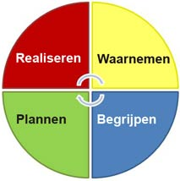
Handelingsgericht werken
Sinds jaren werken we met HGW; hierin staat de cyclus van:
• Waarnemen
• Begrijpen
• Plannen
• Realiseren
We stemmen af op de behoefte van kinderen. Hierbij maken we gebruik van het groepsoverzicht. Hierin staat per kind beschreven wat positieve- en negatieve factoren zijn.
Daarnaast maken we gebruik van het hieronder verder uitgelegde groepsplan, om planmatig te werken met leerlingen.
Tussentijds de school verlaten
Als kinderen tussentijds de school verlaten, bijvoorbeeld door verhuizing, zorgen we ervoor dat het kind op de nieuwe school zo goed mogelijk vooruit kan.
Voor iedere leerling die onze school verlaat, wordt een onderwijskundig rapport (OR) opgesteld. Dit rapport geeft aan wat het onderwijsaanbod van onze school geweest is en welke resultaten de leerling daarbij behaald heeft.
Het onderwijskundig rapport wordt naar de nieuwe school van de leerling gestuurd.
Tevens vindt er een ‘warme overdracht’ plaats, rechtstreeks contact met de nieuwe leerkracht.

Huiswerk
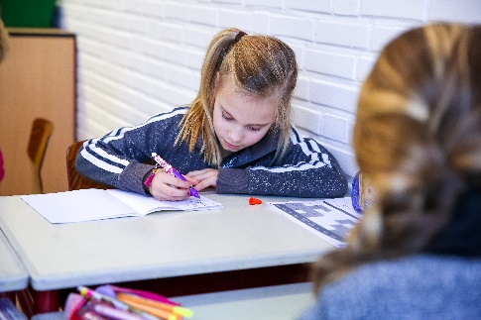
We hebben met alle leerkrachten samen afspraken gemaakt over het geven van huiswerk op onze school. Deze afspraken, ons huiswerkbeleid, worden op de informatieavond besproken en toegelicht zodat u als ouder precies weet wat in dat leerjaar van de leerlingen verwacht wordt.

Hulp geven bij huiswerk
Wij gaan ervan uit dat het huiswerk in principe een zaak is van de leerling. Als kinderen om hulp vragen, mag die natuurlijk best gegeven worden. Het is wel belangrijk dat ouders zich daarbij zó opstellen, dat ze niet de verantwoordelijkheid van het kind afnemen. De leerlingen moeten zoveel mogelijk hun problemen met huiswerk zelf oplossen.
Hierdoor leren ze zelf de verantwoordelijkheid te dragen.

Anders ligt het bij werk dat meegegeven wordt aan leerlingen die problemen ondervinden met de leerstof en daarom extra werk voor thuis meekrijgen. In deze gevallen worden de ouders door de school duidelijk geïnformeerd over hun taak hierin.

Resultaten
Algemeen
Om een goed resultaat te behalen zijn een veilig en prettig schoolklimaat een van de belangrijkste factoren. Bij leerlingen, ouders, leerkrachten en andere betrokkenen wordt met enige regelmaat gepolst hoe zij het op school ervaren.
Dit gebeurt doorgaans middels een gesprek;
• een leerling gesprek
• functioneringsgesprek en teamoverleg met de leerkrachten
• rapportgesprek met de ouders en leerlingen
• enquête voor de ouders
Centrale eindtoets
Leerlingen uit groep 8 maken de centrale eindtoets. Leerlingen en ouders van deze leerlingen ontvangen een individuele uitslag; deze wordt met de leerling besproken.
De school ontvangt ook een schooluitslag.
Uitslagen van de Citotoetsen (niet alleen de eindtoets) zijn voor ons een belangrijke graadmeter. We zien of we als school qua onderwijs “op peil” liggen.

Voor iedere toets is een wijze waarop de score wordt berekend.
De totaalscore van de eindtoets ligt tussen de 500 en 550.
De gemiddelde scores van de afgelopen jaren:

2019 2018 2017
Pr Beatrixschool 535,4 536 532,8
Landelijk 535.7 534,9 535,6

Uitstroom van leerlingen naar het voortgezet onderwijs:

2019 2018 2017
PRO - 1 -
VMBO-bk 5 6 7
VMBO-tg 5 5 5
VMBO-t/HAVO 3 7 2
Havo/VWO 9 8 8
Overgang naar het Voortgezet Onderwijs (VO)
Aan het einde van groep 7 vindt een voorlopig advies gesprek plaats met u als ouder en de leerling.
In groep 8 vinden eind oktober, begin november de Cito LOVS toetsen al plaats, waarna u en uw kind met de leerkracht van groep 8 het definitieve advies bespreekt.
In maart is de aanmelding bij het Voortgezet Onderwijs. Voor die tijd heeft u dan al ruim de gelegenheid gehad zich te laten informeren en scholen te bekijken.
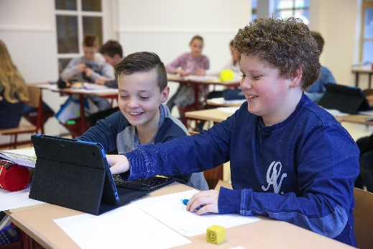
Uitgangspunten voor het advies zijn:
• Cito LOVS toetsen
• Methode gebonden toetsen
• Werkhouding
• Huiswerkattitude
• Motivatie
• Thuissituatie
• …

De centrale eindtoets is sinds 2015 niet meer doorslaggevend voor toelating op het V.O. en wordt dus uiteraard ook niet meer gebruikt bij de advisering. (toelating en plaatsing vindt reeds plaats voor de Cito eindtoets wordt afgenomen).
Wij vinden dat een schooladvies een weloverwogen advies moet zijn en dus niet alleen afhankelijk van de leerkracht van groep 8. Ook de andere leerkrachten, KO-er en directie hebben hier een stem in.
Uiteraard is een open communicatie erg belangrijk, we hechten daarom ook bijzonder veel waarde aan uw inbreng en dat van uw kind.

Kwaliteit van onderwijs
Kwaliteit van het onderwijs staat voorop. In 2016 is de school bezocht door de inspecteur die ons wederom het ‘basisarrangement’ heeft gegeven.
Dit houdt in dat we voldoen aan de inspectienorm en dat we op reguliere basis door de inspectie zullen worden geïnspecteerd.

Zoals in de hedendaagse samenleving dingen continu veranderen, geldt dit ook voor het onderwijs. Onze school is steeds in ontwikkeling. Het team blijft, middels bijscholing up-to-date en ook lesmethoden en –middelen worden vernieuwd als de praktijk van alle dag daarom vraagt.

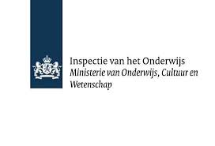
www.onderwijsinspectie.nl

Zorg voor leerlingen
Passend onderwijs
Sinds de Wet op Passend Onderwijs (2014) van kracht is, streven we bij SKOzoK naar een zo passend mogelijke onderwijsplek voor alle leerlingen, inclusief onze leerlingen die extra ondersteuning nodig hebben. SKOzoK heeft zorgplicht voor alle leerlingen die ingeschreven staan op onze scholen. Wanneer een leerling extra ondersteuning nodig heeft, gaan wij samen met ouders en andere betrokkenen op zoek naar een zo passend mogelijk onderwijsaanbod.
De school kan zelf de basisondersteuning realiseren die nodig is. Wanneer de ondersteunings-behoefte van een leerling groter is dan binnen de basisondersteuning haalbaar is, kan de school een beroep doen op extra ondersteuning binnen onze eigen organisatie. Deze extra ondersteuning kan de school aanvragen bij team Passend Onderwijs van SKOzoK.
Het kan ook zijn dat de ondersteuning die de leerling nodig heeft om zich goed te kunnen ontwikkelen niet op de betreffende basisschool geboden kan worden. Dan gaat de school, samen met de ouders/verzorgers, op zoek naar een meer passende school.
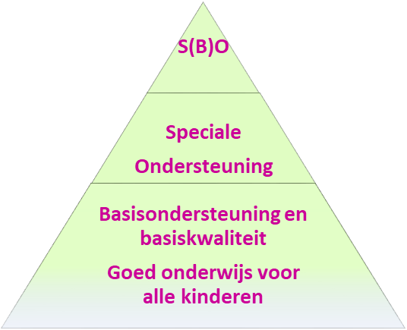

Kwaliteitsondersteuning
Waar de meeste basisscholen in Nederland werken met intern begeleiders (leerkrachten die als extra taak de leerlingenzorg begeleiden), werken wij met kwaliteitsondersteuners; binnen onze organisatie ook wel KO’ers genoemd. De primaire taak van de KO’er is leerkrachten in hun kracht zetten, middels begeleiding en coaching. Zij helpen mee de kwaliteitszorg voor onze leerlingen te optimaliseren en coachen de leerkrachten in het vergroten van hun bekwaamheden.
Kwaliteitsondersteuner is binnen onze organisatie een volwaardige functie. Dit maakt dat de kwaliteitsondersteuner zich volledig kan focussen op de kwaliteit van het onderwijs. Daarnaast geeft de KO’er mede vorm aan de ontwikkeling van het ondersteuningsbeleid.
De kwaliteitsondersteuners zijn op twee of meer scholen werkzaam en werken SKOzoK-breed intensief samen. De KO’er is medeverantwoordelijk om Passend Onderwijs vorm te geven en te laten slagen binnen onze organisatie. De KO’ers vormen een belangrijke schakel tussen de collega-scholen en delen specialistische kennis en ervaring met elkaar. Op deze wijze borgen en verbeteren we de kwaliteit van het onderwijs op onze scholen.
Procedure Ondersteuning binnen onze organisatie
Schematisch ziet de ondersteuningsstructuur er als volgt uit:

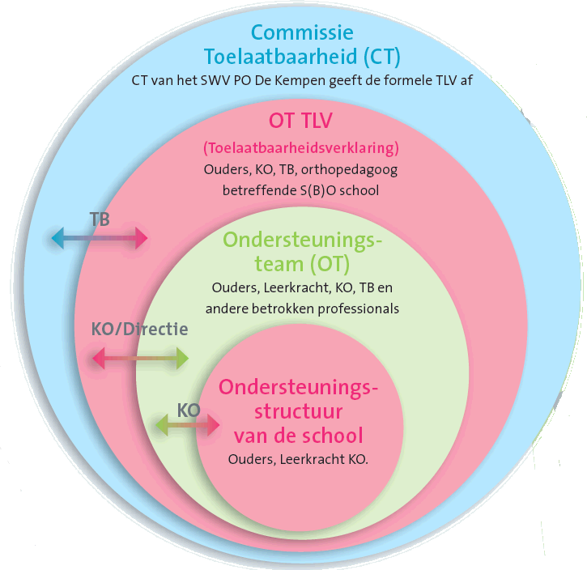

Versnellen / Doubleren
We streven naar een uitdagend aanbod aangepast aan de onderwijsbehoefte van de leerling. Voor kinderen die extra aanbod nodig hebben, verdiepen of herhalen we de basisstof. Aan de verwerking van deze stof worden net als aan de basisstof eisen gesteld. Het kan incidenteel voorkomen dat het voor een leerling beter is om te versnellen of te doubleren. Dit gaat altijd in goed overleg met de ouders.

Wij hanteren, conform afspraken op SKOzoK-niveau een uniform beleid betreffende kinderen die instromen in groep 1 en geboren zijn in de maanden oktober, november, december. In principe stromen de kinderen die in deze drie maanden jarig zijn na de grote vakantie door naar groep 2. Het beleid ligt ter inzage op school.

Aanmelding nieuwe leerlingen
We onderscheiden op school twee vormen van instroom. De vierjarige die naar school gaat en de ‘tussentijdse instroom’ (kinderen die tussentijds op school komen zoals verhuizers).
- Het eerste contact tussen ouders en school is informatief. Ouders krijgen een rondleiding op school, verzorgd door de directieondersteuner en leerlingen van groep 7/8. Daarnaast is er de gelegenheid tot het stellen van vragen en krijgt u indien gewenst informatie over de school. Ook wordt er altijd gevraagd naar de ontwikkeling van uw kind.
- Als ouders hun kind inschrijven zorgt de directieondersteuner voor een administratieve afhandeling.
- Ouders krijgen een bevestiging van inschrijving.
- De leerkracht neemt contact op met de ouders over de instroommomenten.
- Ouders ontvangen de noodzakelijke informatie zodra hun kind op school gestart is.
De vierjarigeninstroom
- Kinderen mogen op de eerste dag na hun vierde verjaardag de school gaan bezoeken.
- Voorafgaand aan de vierde verjaardag worden een aantal instroommomenten afgesproken tussen leerkracht en ouders.
- De school heeft een samenwerking met de twee kinderdagverblijven in Bergeijk. (locatie Eijkereind en Papaverstraat). Net voor de 4e verjaardag van het kind wordt er een overdracht gesprek gepland tussen de pedagogisch medewerker, de ouder(s) en de leerkracht. De ontwikkeling van het kind wordt dan doorgesproken.
- De kinderdagverblijven en de peuterspeelzalen in Bergeijk volgen de ontwikkeling van kinderen m.b.v. het observatiesysteem ‘Kijk’. De school ontvangt deze observaties ook.
Tussentijdse instroom
Naast de punten die gelden voor vierjarigen hanteren we bij tussentijdse instroom de volgende procedure:
- Tijdens de eerste kennismaking stelt de school zich op de hoogte van de reden van aanmelding.
- Er wordt door de KO-er informatie opgevraagd bij de vorige school.
- Er wordt in overleg met de KO-er bekeken of de school aan de onderwijsbehoefte van het kind kan voldoen.
Criteria waar naar gekeken wordt;
- voor verhuizers dient de school in principe een plek te hebben.
- de samenstelling en de grootte van de groep.
- didactische en sociaal- emotionele aandachtspunten (onderwijsbehoeften van het kind).
- opvangcapaciteit voor de groep (kan de groep deze instroom goed verwerken?).
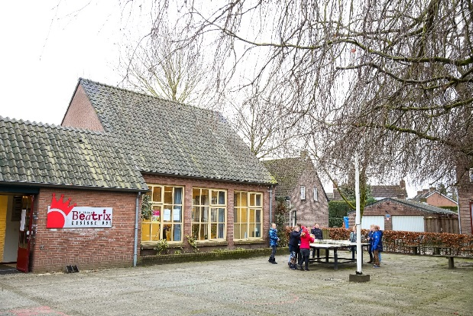
- Ouders worden door de directie geïnformeerd of een kind wel/ niet geplaatst kan worden.
Aanmelden kan via de website: www.bsbeatrix.nl

  - Hoofdstuk 3: Kerndoelen
Groep 1/2

Groep 1/2
In groep 1 en 2 spreken we niet van vakken, maar van ontwikkelingsgebieden

Thema’s
Met behulp van thema’s leren we leerlingen van groep 1 en 2 spelenderwijs hun leefwereld te verkennen. Door het aanbieden van uitnodigende situaties, activiteiten en materialen rondom zo'n thema wordt hun ontwikkeling gestimuleerd. Thema's die aan de orde komen zijn bijvoorbeeld:
· Onze emoties
· Veilig verkeer
· De seizoenen

Taal en denken
Spelend en ontdekkend breidt de leerling zijn woordenschat uit, leert zijn gedachten te verwoorden, luisteren en verbanden leggen, communiceren.
In groep 2 worden speelse activiteiten aangeboden die een aanzet vormen tot het leren lezen en schrijven.

Reken- wiskundeactiviteiten
We laten de leerling kennis maken met getallen, hoeveelheden, maten, gewichten en begrippen. Er wordt gebruik gemaakt van activiteiten, spel en specifieke daarvoor bestemde materialen.

Motoriek
Door te bewegen verkent de leerling de ruimte om zich heen waardoor hij leert dingen met steeds grotere precisie te hanteren.

Expressie
In taal, beweging, handenarbeid en muziek leert de leerling zijn gedachten en gevoelens te uiten.

Sociale vaardigheden en emotionele ontwikkeling
Hier leert de leerling voornamelijk samenwerken, delen, voor zichzelf opkomen, vertrouwen hebben in eigen kunnen, omgaan met conflicten, omgaan met gevoelens.

Zintuiglijke ontwikkeling
Zoveel mogelijk ervaringen opdoen door goed gebruik te maken van de zintuigen. Door goed te kijken, te luisteren, te voelen etc., leert de leerling de wereld om zich heen kennen.

Nederlandse taal

Nederlandse taal
Hieronder behoren de vakken: lezen, schrijven en taal.

Lezen
Niet iedere groep hanteert dezelfde methode. In groep 3 beginnen we met de methode “Lijn 3”, en vanaf groep 4 wordt de lesmethode “Estafette” toegepast.
· Groep 1-2
Bij de jongsten is er al interesse in letters, woorden en boekjes. Er wordt veel voorgelezen. In de luisterhoek “lezen” ze mee met de prentenboeken. In de leeshoek kunnen ze alleen of samen met andere kinderen boekjes bekijken en erover vertellen.
· Groep 4 t/m 8
We richten ons op het technisch-, begrijpend– en studerend lezen.
· Tutorlezen
Leerlingen van de hogere groepen lezen met kinderen van de lagere groepen.

Schrijven
Met de methode “Pennenstreken” wordt vanaf groep 2 t/m groep 6 gewerkt, zodat leerlingen zich een goed handschrift eigen maken.
· Groep 2
We beginnen met voorbereidende schrijfoefeningen.
Daarna maken we de schrijfbeweging kleiner zodat er schrijfpatronen ontstaan.
Verder maken we gebruik van de zogenaamde schrijfdans. De leerlingen leren de schrijfbewegingen in het groot en met het hele lichaam, aan.
· Groep 3
Er wordt geleerd om “aan elkaar” te schrijven.

Taal
Tijdens deze les staat mondelinge en schriftelijke vaardigheden centraal.
- mondelinge taalvaardigheden
- spreken in goede zinnen
- uitbreiden van de woordenschat
- opbouwen van een duidelijk en begrijpelijk verhaal
- houden van een goed gesprek
- spreekbeurt en presentatie
- schriftelijke taalvaardigheden
Met de methode “Taal in Beeld” leren we de leerlingen zich te uiten in het schrijven van teksten (brieven, verhalen, zinnen). Spelling (d-dt) en grammatica (zinsopbouw) spelen hierin een grote rol.

Rekenen

Rekenen
In groep 1 en 2 leren de kinderen spelenderwijs tellen, meten, wegen, vergelijken van hoeveelheden, sorteren etc.
Wij gebruiken de methode “Alles Telt” vanaf groep 3.

Oriëntatie op de Wereld

Oriëntatie op de Wereld
Vraagstukken als “De wereld waarin we leven; hoe ziet die eruit, hoe is deze ontstaan, wat gebeurt er, wat is er in het verleden gebeurd, hoe beweeg je je daarin, welke spelregels gelden er in onze samenleving etc. “.
- geschiedenis
- aardrijkskunde
- natuurkunde en biologie
- verkeer
- geestelijke stromingen
- gezond gedrag
- sociale redzaamheid
- maatschappelijke verhoudingen
De methode “Wijzer door ...” behandelt de vakken niet meer los van elkaar maar verweeft ze met elkaar waardoor een logische eenheid volgt. (bijv. aardrijkskunde, geschiedenis en natuurkunde)

Kunstzinnige oriëntatie

Kunstzinnige oriëntatie
Het bestaat uit de volgende expressievakken:
- tekenen
- handvaardigheid
- muziek
- drama
Muziek wordt verzorgd door Art4U, i.s.m. diverse muziekverenigingen in de regio muzieklessen op school; hierin mede gefaciliteerd door een subsidie; ‘Muziek impuls’
Alle groepen krijgen hierdoor een structureel muziekaanbod, variërend van ‘verkenning van …’, tot ‘actief bespelen van een instrument’, van ‘een eigen popsong maken’ tot ‘muziek en beweging’. Naast een professionele muziekdocent is het de bedoeling dat alle leerkrachten zich ontwikkelen op dit gebied.
De andere vakken worden vanaf groep 3 gegeven door een ‘vakdocent’ die om de week een dagdeel besteedt aan deze vakken.
Bewegingsonderwijs
In onze school hebben we een speelzaal. Deze wordt door de groepen 1, 2 en 3 gebruikt. Vanaf groep 4 maakt men gebruik van de gymzaal aan de Tijmstraat (Zonnesteen).

Groep 1 t/m 3
De groepen 1-2 hebben 3 bewegingslessen per week in de speelzaal.
Groep 3 heeft 1 gymles per week in de speelzaal.

Groep 4 t/m 8
Voor deze groepen, 1 blokuur gym per week volgens de methode “Bewegingslessen”. Vanaf groep 5 is er een gymleerkracht die 1 gymles voor zijn rekening neemt!
Verder is er iedere dag aandacht voor bewegen. De leerlingen spelen dagelijks buiten op de ruime speelplaatsen en ons trapveldje naast de school.

Engels
Dit vak wordt gegeven in de groepen 7 en 8. De voornaamste doelstelling is de spreekvaardigheid van de kinderen in deze taal te stimuleren. We gebruiken daarvoor de methode Groove Me’. Hierin wordt middels Engelse songteksten, digitaal de basis van het Engels aangeboden.

ICT
Zowel bij het lesgeven als het maken van opdrachten (vanaf groep 3) maken we gebruik van de computer.
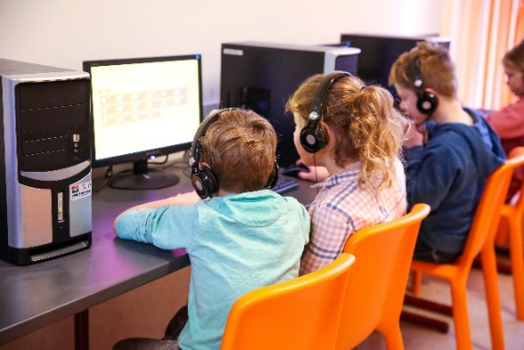
De school heeft de beschikking over een 60-tal chromebooks die ingezet worden bij diverse lessen. Ook heeft iedere klas een Prowise Touchscreen Bord.
Bij de kleuters gebruiken we iPads, waarmee leerlingen programma’s doen passend bij de ontwikkeling.

Techniek
Komend jaar zullen er in de groepen 5-6-7-8 op gezette tijden technieklessen worden gegeven. We worden hierbij ondersteund door een tweetal vrijwilligers die nadrukkelijk affiniteit hebben met het vak techniek.
De lessen sluiten aan bij de methode van wereldoriëntatie en zijn vooral praktijk gericht!
de Bibliotheek op school
Onze school heeft een Bibliotheek op school: een moderne bieb met een actuele collectie boeken voor 0-12 jaar en een eigen leesmediaconsulent van Bibliotheek De Kempen.
De Bibliotheek op school brengt lezen en leesplezier zo dicht mogelijk bij kinderen. Van de allerkleinsten tot de achtstegroepers en van veellezers tot kinderen met leesproblemen: ze vinden allemaal hun boeken in de schoolbibliotheek
schoolWise
De Bibliotheek op school heeft een online portal: schoolWise.
Hier kunnen kinderen snuffelen in thema's, filmpjes kijken en alle boeken vinden uit de complete bibliotheekcollectie.

Openingstijden
De kinderen kunnen onder schooltijd boeken lenen. Tijdens de publieke openingstijden kan dat natuurlijk ook.

Speciale klassen
Schakelklas
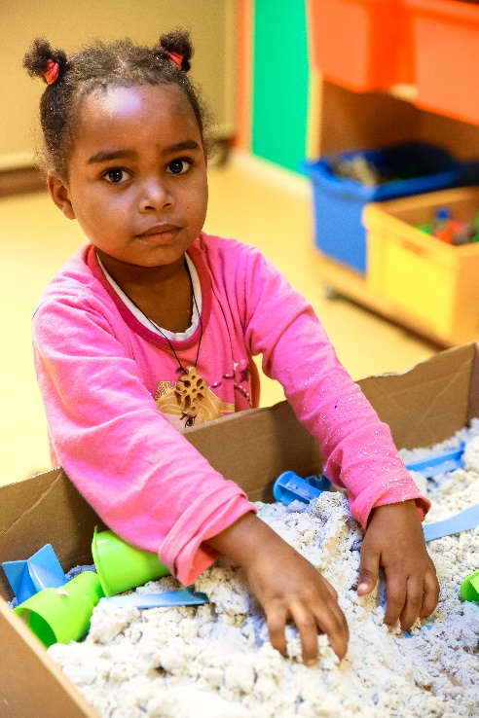
Sinds februari 2016 hebben we bij ons op school de zogenaamde Schakelklas. De klas is in het leven geroepen voor niet-Nederlandstalige leerlingen in de leeftijd van 4-6 jaar. Zij worden ondergedompeld in een taalbad om zo goed beslagen ten ijs te verschijnen aan de start van groep 3.

Deze groep van zo’n 12-tal leerlingen wordt begeleid door een deskundige leerkracht en een logopediste.
Daarnaast is er een directe samenwerking met een zelfde klas in Valkenswaard.

Leerlingen uit heel Bergeijk kunnen in aanmerking komen voor deze klas.

Plusklas:
Vanaf schooljaar 2016-2017 hebben we bij ons op school een Plusklas. Eén leerkracht is 1 dagdeel vrij geroosterd om zich te bekwamen c.q. voor te bereiden en om de Plusklas te leiden. Daarnaast hebben 2 andere leerkrachten zich verder geprofessionaliseerd in dit onderwerp.

De Plusklas is bedoeld om leerlingen die meer aan kunnen (hoogbegaafden) 1 dagdeel per week aan elkaar te koppelen, zodat zij kunnen samenwerken met gelijkgestemden.
Zij krijgen opdrachten aangeboden op hun niveau.
Bovendien worden zij de rest van de week voorzien van passende leerstof!
De plusklas is halverwege schooljaar 2017-2018 een ‘cluster plusklas’ geworden. Dat houdt in dat zowel leerlingen van de PR Beatrix als van de Zonnesteen deelnemen aan de plusklas.

De locatie van de plusklas is op basisschool de Zonnesteen.
Voordat een kind geplaatst wordt in de plusklas vindt altijd eerst een screening plaats. Het DHH (Digitaal Handelingsprotocol Hoogbegaafdheid) is een screeningsinstrument wat we dan inzetten. Daarnaast vindt ook altijd een gesprek plaats met ouders, leerkracht en de kwaliteitsondersteuner om een weloverwogen besluit te nemen.

  - Hoofdstuk 4: Het schoolteam
Organisatie van ons onderwijs

Personele invulling

Het team
Op de Pr. Beatrixschool werken leerkrachten, met een fulltime of parttime betrekking. Hierdoor is het mogelijk dat meerdere leerkrachten samen de groepsverantwoordelijkheid dragen voor één groep. Leerkrachten werken met elkaar samen om het onderwijs aan alle leerlingen zo optimaal mogelijk te laten zijn.

De directie
Zowel de Pr. Beatrix als bs. De Zonnesteen liggen in handen van een clusterdirecteur.
Op beide scholen wordt ter ondersteuning van de directeur een leerkracht deels vrij geroosterd van groepstaken, zij werkt voor beide scholen, zodat er slechts 1 directieondersteuner is!

De kwaliteitsondersteuning
Het team en de directie, wordt ondersteund door de kwaliteitsondersteuner (KO-er). Zij kijkt met de leerkrachten naar het passend aanbod voor hun groep en ondersteunt de leerkrachten met de begeleiding van leerlingen met specifieke onderwijs- en ontwikkelingsbehoeften.

Het onderwijsondersteunend personeel
Naast het onderwijzend personeel bestaat ons team uit een administratief medewerker en een conciërge. De schoonmaak is op onze school weliswaar volledig uitbesteed aan een extern bedrijf, maar wordt wel uitgevoerd door vaste SKOzoK medewerkers.
Daarnaast kunnen wij een beroep doen op de bovenschools ICT-er die beschikbaar is voor alle werkzaamheden rondom netwerk- en computerbeheer.
En hebben we de beschikking over een eigen ‘Onderwijs-ICT-er’, die vooral ondersteuning biedt op het gebied van onderwijs in relatie met ICT.

Stagiaires; Opleidingsschool
Sinds schooljaar 2017-2018 zijn we officieel: “Opleidingsschool”.
We zijn een samenwerking aangegaan met de Fontys Pabo Eindhoven, om zo de begeleiding van aankomende collega’s te versterken.
De komende 3 jaar zullen we, op clusterniveau, 1e, 2e, 3e en 4e jaars studenten krijgen.

Hoewel we daarin moeten investeren; mentoren en een basisschoolcoach zijn onontbeerlijk, krijgen we er ook veel voor terug:
. studenten zorgen voor nieuw elan binnen het team; de nieuwste ontwikkelingen worden (mede) door hen de school binnen gebracht.
. studenten zorgen ervoor dat we steeds ons eigen handelen tegen het licht moeten houden.
. met name 3e en 4e jaars studenten zijn zeker in staat om de leerkracht te ondersteunen bij onderwijsactiviteiten, waarmee ze hen nadrukkelijk ontlasten.
. we kunnen direct screenen op kwaliteit, zodat we, zodra de studenten klaar zijn, weten wie we mogelijk willen binnenhalen in de organisatie!

Samen met 9 andere SKOzoK- scholen zijn we opleidingsschool en we hebben onszelf tot doel gesteld om studenten ‘te binden en te boeien’.
Vrijwilligers
Zo nu en dan wordt de school ondersteund door vrijwilligers, op dit moment hebben wij er één. Een vrijwilliger die ons erg vooruit helpt bij de dingen die moeten gebeuren met en rondom het gebouw.

Vervanging van leerkrachten bij verlof of ziekte

Ziekteverlof
- Bij een ziekmelding wordt een inschatting gemaakt hoe lang vervanging noodzakelijk is, waarbij we streven naar zoveel mogelijk continuïteit in de groep.
- Er wordt een melding gedaan bij het P-Centrum (centraal meldpunt van SKOzoK en Veldvest van waaruit alle vervangingen geregeld worden). Zij regelen een vervangende leerkracht.
Wanneer er geen vervangende leerkracht beschikbaar is dan wordt er naar andere oplossingen gezocht:
- Intern wisselen.
- Vrij geroosterde leerkracht inzetten.
- Overig personeel inzetten.
- Verdelen van de leerlingen over de overige groepen.
- ……

Bieden voorgaande mogelijkheden geen aanvaardbare oplossing, dan zal de betreffende groep, volgens de richtlijnen van de hoofdinspectie, naar huis worden gestuurd.
De volgende afspraken horen daarbij:
- In principe niet de eerste dag.
- Alleen in het uiterste geval.
- Ouders worden schriftelijk op de hoogte gebracht.
- Voor leerlingen die geen opvang hebben, wordt binnen school opvang georganiseerd.

(studie)Verlof en scholing
Bij aangekondigd verlof wordt tijdig vervanging geregeld. De directeur draagt er zorg voor dat er binnen de unit niet onnodig veel wisselingen plaats vinden.

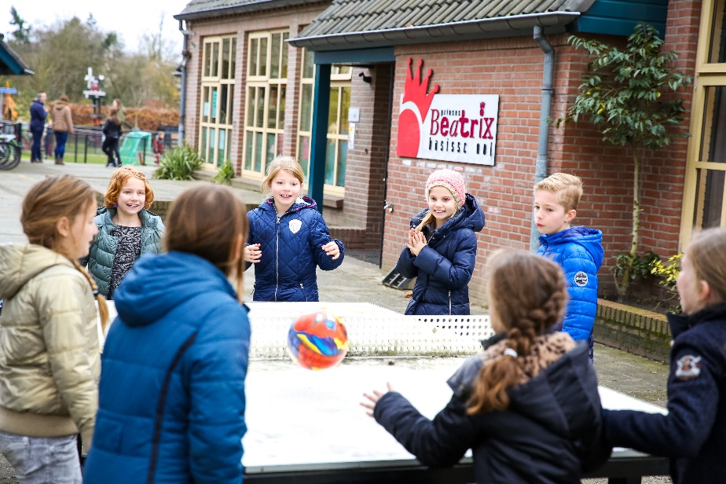

  - Hoofdstuk 5: School- en vakantietijden
Schooltijden
De aanvang-/sluitingstijden van school zijn als volgt:

Maandag, dinsdag en donderdag: 8.30 - 14:45 uur
Woensdag en vrijdag 8:30 - 12:30 uur

We streven ernaar precies op tijd met de lessen te beginnen. Om dat te realiseren nemen we vijf minuten voor de aanvang van de school als inlooptijd.
Bij de kleuters lopen de leerkrachten voor aanvang van de school op het plein. Bij de 1e bel worden de ouders geacht hun kind gedag te zeggen en gaan de kinderen o.l.v. de leerkracht naar binnen. Hiermee zorgen we voor een rustig begin van de dag.
Ouders die, om wat voor reden dan ook de leerkracht willen spreken, kunnen dit na schooltijd doen.

Extra schooltijden:
Zie vakantierooster; studiedagen.

Op sommige dagen loopt het ochtend programma niet tot 12.15, maar tot 12.30u!

Continurooster
Op onze school hanteren we het continurooster. Dit wil zeggen dat alle kinderen tussen de middag op school blijven. De verantwoordelijkheid voor het overblijven ligt bij de school. Samen met de leerkrachten en vrijwillige T.S.O. (Tussen Schoolse Opvang) ouders overbruggen we de 45 minuten.
12:15 uur tot 12:30 uur lunch in eigen klas.
12:30 uur tot 13:00 uur spelen

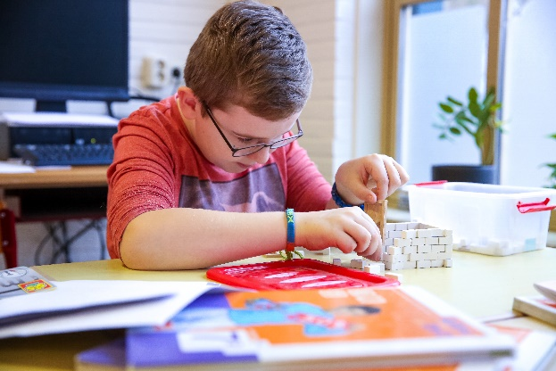

Vakanties
Het rooster voor de vakanties en vrije dagen wordt aan de ouders bekend gemaakt, zodra het in de MR besproken is (dit is altijd rond mei in het voorafgaande schooljaar). Voor het komende jaar ziet dat er als volgt uit:

Herfstvakantie 14 oktober t/m 18 oktober 2019
Kerstvakantie 23 december 2019 t/m 3 januari 2020
Carnavalsvakantie 24 februari t/m 28 februari 2020
2e Paasdag 13 april 2020
Meivakantie 22 april t/m 3 mei 2020
Studiedag SKOzoK 4 mei 2020
Bevrijdingsdag 5 mei 2020
Hemelvaart 21 & 22 mei 2020
2e Pinksterdag 1 juni 2020
Zomervakantie 13 juli t/m 21 augustus 2020

Calamiteiten dag 09-07-2019 middag vanaf 12.30
10-07-2019 gehele dag
Mochten er zich, gedurende het schooljaar geen calamiteiten voordoen dan zijn de leerlingen vanaf donderdag 9 juli vanaf 12.30u vrij!

Studiemomenten:
Op deze momenten zijn de leerlingen vrij.

Dinsdag 01-10-2019: de middag; leerlingen vrij vanaf 12.30 uur
Woensdag 04-03-2020: hele dag
Dinsdag 26-03-2020: de middag; leerlingen vrij vanaf 12.30 uur
Maandag 04-05-2020: hele dag
Woensdag 17-06-2020: hele dag

Leerplicht
Kinderen in Nederland hebben de plicht om naar school te gaan. Een kind mag vanaf zijn vierde op de basisschool komen. In de praktijk stromen alle kinderen direct na hun vierde verjaardag in. De echte leerplicht begint op de eerste dag van de nieuwe maand na zijn of haar vijfde verjaardag. Als een kind bijvoorbeeld in maart vijf jaar wordt, moet het op 1 april van dat jaar naar school. De volledige leerplicht duurt tot en met het schooljaar waarin de jongere zestien wordt.

Vrijstelling onderwijsactiviteit
De leerlingen van onze school zijn wettelijk verplicht om deel te nemen aan alle voor hen bestemde onderwijsactiviteiten. Op verzoek van de ouders is het mogelijk dat de directeur een leerling vrijstelling verleent voor het volgen van het vak godsdienst/ levensbeschouwing. Een dergelijk verzoek dient schriftelijk ingediend te worden bij de directeur van de school. Als de directeur deze vrijstelling verleent, geeft hij tevens aan welke onderwijsactiviteit voor de leerling in de plaats komt van die waarvoor vrijstelling verleend wordt.

Schorsing/verwijdering
Als het nodig is tot deze zware maatregelen over te gaan, handelt de directeur volgens hetgeen opgenomen is in artikel 40 van de wet op het Primair Onderwijs. De beslissing tot verwijdering wordt altijd genomen door het schoolbestuur.
www.wetten.overheid.nl/BWBR0003420

Schoolverzuim
Als de ouders extra verlof wensen voor hun kind dient dit altijd aan de directeur gevraagd te worden. Dit heet officieel 'beroep op vrijstelling'.
Op de website staan 2 formulieren waarmee verlof kan worden aangevraagd; hierop staat ook, meer specifiek, beschreven waar u recht op heeft.

Ongeoorloofd schoolverzuim
Wij hopen dat ouders begrijpen dat extra verlof geven niet zomaar kan. We hebben ons gewoon aan de regels te houden en dat willen we ook. Voor iedere dag dat een leerling niet op school is dienen wij als school verantwoording af te kunnen leggen ten opzichte van de leerplichtambtenaar.
Zodra wij ongeoorloofd schoolverzuim signaleren geldt:
• Als blijkt dat ongeoorloofd extra verlof opgenomen is, wordt dit als zodanig genoteerd in onze administratie. De ouders worden hiervan op de hoogte gesteld.
• Als dit nodig geacht wordt (bv. als het meerdere malen voorgekomen is), meldt de directeur ongeoorloofd verzuim aan de gemeente.
• Als het ongeoorloofd verzuim plaats vindt op drie achtereenvolgende schooldagen, dan is de directeur verplicht dit bij de gemeente te melden.

Ziekmelding, bezoek dokter, specialist etc.
Wanneer een kind ziek is dienen de ouders dit voor aanvang van school (8:20 uur) te melden. Bij absentie van de leerling gaan we controleren waar het kind is.
Wij gaan er nooit vanuit dat het kind ziek is.
Wij verzoeken ouders uitdrukkelijk afspraken van specialisten buiten schooltijd te plannen. Mocht dit niet mogelijk zijn dienen ouders de leerkracht in te lichten en hun kind zelf bij de klas op te halen en eventueel terug te brengen. Wij laten kinderen niet zonder goedkeuring van u, alleen naar huis gaan onder schooltijd. Dit geldt ook wanneer een leerling op school ziek wordt.

Privacy
Op onze school wordt zorgvuldig omgegaan met de privacy van de leerlingen. De school heeft leerlinggegevens nodig om leerlingen goed onderwijs te geven en te begeleiden. Ook worden gegevens opgeslagen om de administratieve organisatie van de school goed te laten verlopen. De meeste leerlinggegevens komen van ouders (zoals bij de inschrijving op school), maar ook leraren en ondersteunend personeel leggen gegevens vast over de leerlingen (bijvoorbeeld cijfers en vorderingen). Soms worden er bijzondere persoonsgegevens, zoals medische informatie (dyslexie of ADHD), geregistreerd als dat nodig is voor de juiste begeleiding van een leerling. In het begin van het schooljaar ontvangen ouders een brief over het verlenen van toestemming voor het gebruik van persoonsgegevens voor bijvoorbeeld de klassenlijst en het gebruik van foto’s.

Digitale leermaterialen
Tijdens de lessen wordt gebruikgemaakt van een aantal digitale leermaterialen. Hiervoor is een beperkte set met persoonsgegevens nodig om bijvoorbeeld een leerling te identificeren. Met de leveranciers van deze leermiddelen zijn duidelijke afspraken gemaakt over het gebruik van de gegevens die ze van de school krijgen. Een leverancier mag de leerling gegevens alleen gebruiken als de school daar toestemming voor geeft. Daarnaast hebben we met deze externe partijen verwerkersovereenkomsten afgesloten die voldoen aan de eisen die de AVG stelt aan dergelijke overeenkomsten.
Leerling gegevens worden voor administratieve doeleinden op school opgeslagen in het digitale administratiesysteem ParnasSys. Voor het leerlingvolgsysteem maken we gebruik van Cito, LOVS, Zien, Kijk en ParnasSys. Deze programma’s zijn beveiligd en de toegang tot de persoonsgegevens is beperkt tot medewerkers van onze school die volgens hun functie bevoegd zijn om deze gegevens in te zien. Tijdens de lessen werken leerlingen in een speciale omgeving van Google. Omdat in deze omgeving uitwisseling van gegevens naar derden niet mogelijk is, is de privacy gewaarborgd. De Pr. Beatrixschool maakt onderdeel uit van SKOzoK. Daarom worden daar ook (een beperkt aantal) persoonsgegevens mee gedeeld in het kader van de gemeenschappelijke administratie en het plaatsingsbeleid.

Privacyreglement
Op deze school is een privacyreglement van toepassing. Hierin is beschreven hoe op school wordt omgegaan met leerlinggegevens en wat de rechten van ouders en leerlingen zijn in het kader van privacy. Dit reglement is te vinden op de website van de school en op www.skozok.nl onder het kopje ‘Protocollen en reglementen’. Ook wordt er geen informatie verstrekt aan derden, zonder schriftelijke toestemming van ouders/verzorgers. Uitzonderingen hierop zijn gevallen waarin de wet ons verplicht om informatie te verschaffen.
Ouders hebben het recht om de gegevens van en over hun kind(eren) in te zien, te laten corrigeren of te verwijderen (als die gegevens wettelijk niet langer nodig zijn). Voor vragen of het uitoefenen van deze rechten, kan contact worden opgenomen met de leerkracht van de leerling, of met de schooldirecteur.

Voor het gebruik van digitaal lesmateriaal werken de systemen van scholen en aanbieders van lesmateriaal met elkaar samen in Basispoort. Via Basispoort worden gebruikers en licenties van digitaal lesmateriaal met elkaar verbonden op basis van zo min mogelijk persoonsgegevens. Dit zorgt ervoor dat leerlingen digitaal lesmateriaal kunnen gebruiken terwijl er zo min mogelijk persoonsgegevens worden uitgewisseld. Met ingang van het schooljaar 2019-2020 wordt er met de Educatieve ContentKeten (ECK iD) gewerkt om een nog betere privacy te waarborgen. Leerlingen krijgen een uniek iD om veilig in te kunnen loggen bij het dagelijks gebruik van digitaal leermateriaal. Het ECK iD verbindt gebruikers en licenties van digitaal leermateriaal betrouwbaar en bestendig met elkaar op basis van zo min mogelijk persoonsgegevens. Hierdoor wordt de herleidbaarheid van leerlingen beperkt wanneer er gegevensuitwisseling plaatsvindt tussen scholen en leveranciers van leermiddelen.

Beeldmateriaal (foto’s en video’s)
Het maken van foto’s en video’s op school door ouders verbieden wij niet, maar er gelden wel enkele regels. Alleen op passende momenten mogen er opnamen van uw eigen kinderen gemaakt worden, zoals bij activiteiten of bijzondere gelegenheden. Tijdens gewone lessen of normale schooldagen is het niet de bedoeling dat er foto’s gemaakt worden. Als er op school foto’s gemaakt zijn en er staan andere kinderen op, dan is het niet toegestaan om deze foto’s publiekelijk te delen via social media. Ook komt er jaarlijks een schoolfotograaf.
Belangstellende ouders nemen ook buiten de school vaak zelf foto's, bijvoorbeeld tijdens een klassen- of schoolactiviteit, zoals sportdag of schoolreis. In het kader van bewustwording wijzen wij u erop dat school daar niet verantwoordelijk voor is, ook niet als ouders deze foto's delen op internet. Degene die de foto maakt is er zelf verantwoordelijk voor dat de privacy van personen op de foto niet wordt geschonden. Wel vragen wij aan ouders om terughoudend te zijn met het plaatsen en delen van beeldmateriaal op internet.
Een goed alternatief kan zijn om de leukste foto’s naar de leerkracht te sturen, die vervolgens de foto’s kan verwijderen waar leerlingen op staan van wie ouders geen toestemming hebben gegeven.
In het begin van het schooljaar vragen wij u om toestemming voor het gebruik van beeldmateriaal. U hebt te allen tijde het recht om deze toestemming te wijzigen. U kunt dit kenbaar maken via een mail aan de directeur. Wilt u uw toestemming ook samen met uw zoon of dochter bespreken? We merken dat oudere leerlingen soms zelf een keuze willen maken. Als u uw keuze thuis bespreekt, dan weten de kinderen ook waarom het gebruik van foto’s en video’s wel of niet mag.

SKOZapp
Op school gebruiken we de SKOZapp als communicatiemiddel tussen ouders en leerkracht. In de SKOZapp worden persoonsgegevens gebruikt die alleen zichtbaar zijn voor de leerkracht en de betreffende ouder. Het gaat om de naam van het kind, de ouder, de groep, de schoolresultaten en het e-mailadres van de ouders. Leerkrachten kunnen foto’s uploaden in het fotoalbum in de SKOZapp. Deze foto’s staan op een besloten pagina. Aan het eind van het schooljaar kunnen de ouders geselecteerde foto’s uit dit fotoalbum downloaden. Uiterlijk 1 augustus worden de foto’s verwijderd van de SKOZapp.
Er is op de SKOZapp ook school- en groepsnieuws te vinden. Aangezien hier een koppeling met de website is gemaakt, is dit gedeelte openbaar. Hier worden alleen foto’s gebruikt van leerlingen van wie de ouders toestemming hebben gegeven.

Buitenschoolse opvang
BuitenSchools Opvang (B.S.O.)
Op onze school is de mogelijkheid voor B.S.O. Dit wordt verzorgd door Nummereen Kinderopvang. Nummereen is 52 weken per jaar geopend.
Voor meer informatie: www.nummereen.com

  - Hoofdstuk 6: Samenwerking ouders/school

Graag betrekken we ouders bij het wel en wee op school. Naast de zorg voor uw kind hechten wij grote waarde aan betrokkenheid van ouders. Dit kan op zichtbare en minder zichtbare manieren.

Medezeggenschapsraad (MR)
Wat is het doel van de MR?
Het doel van de MR is om bij te dragen aan de kwaliteit van de school. Het MR-werk draait om het innemen van een standpunt ten opzichte van datgene wat het bestuur/schooldirectie doet.
De MR heeft over een aantal onderwerpen instemmings- en adviesbevoegdheid.
MR-werk gaat eigenlijk maar om één ding: “het reilen en zeilen van de school”.
Wie zit er in de MR?
In de MR van de school zitten vertegenwoordigers van de ouders (de oudergeleding) en vertegenwoordigers van de personeelsleden (de personeelsgeleding).
Ouders en personeelsleden kunnen zich verkiesbaar stellen voor de MR.
Wat zijn de bevoegdheden van de MR?
De MR heeft algemene en bijzondere bevoegdheden oftewel rechten.
Algemene rechten zijn:
- het informatierecht
- het recht op overleg
- het initiatiefrecht
Bijzondere bevoegdheden zijn:
Het instemmingsrecht, dit wil zeggen dat het bestuur een voorgenomen besluit niet eerder mag uitvoeren dan nadat de medezeggenschapsraad ermee heeft ingestemd.
Het adviesrecht, hierbij geldt dat het bestuur een negatief advies van de medezeggenschapsraad beargumenteerd naast zich neer mag leggen.
Oudergeleding en personeelsgeleding moeten bijvoorbeeld beide instemmen met het schoolplan, de schoolgids en de manier waarop ouders betrokken worden bij hulp op school. Over een aantal andere zaken heeft de medezeggenschapsraad adviesrecht, bijvoorbeeld over fusieplannen.
In de Wet Medezeggenschap Onderwijs staat nauwkeurig omschreven voor welke onderwerpen welke bevoegdheid geldt.
Waar vergadert de MR zoal over?
- verbeteringen in het onderwijs;
- teamplan;
- visie en toekomstplannen;
- het vaststellen van vakanties en vrije dagen;
- het formatieplan;
- de begroting;
- het schoolplan;
- Arbo & veiligheid;
- zaken die door ouders bij de MR worden aangemeld.

Bijwonen MR vergaderingen
Iedere MR vergadering is openbaar, voor zover er geen vertrouwelijke zaken op de agenda staan. Daarom is de vergadering gesplitst in een openbaar en besloten deel.
Ouders kunnen als toehoorder bij het openbare deel aanwezig zijn. Wanneer ouders de vergadering als toehoorder bij willen wonen kunnen ze zich aanmelden bij de secretaris.
Uiteraard kunt u over vragen over uw eigen kind terecht bij de betreffende leerkracht.
De MR gaat namelijk niet over problemen van individuele leerlingen, ouders of leerkrachten.
Maar mocht u punten hebben die met de organisatie van de school te maken hebben, dan hoort de MR dat graag van u.
Hoe is de MR te bereiken?
Voor het goed functioneren van de MR is het voor ons van belang om contact te houden met de ouders. Met vragen, opmerkingen of ideeën kunt u altijd bij één van ons terecht. U kunt persoonlijk contact opnemen of een e-mail (MRprbeatrixschool@gmail.com) sturen.

GMR.
Naast de MR per school, is er op organisatieniveau de Gemeenschappelijke Medezeggenschapsraad (GMR), die bestaat uit vijf ouders en vijf leerkrachten. De GMR is een directe gesprekspartner voor het College van Bestuur van SKOzoK en is bevoegd tot bespreking van aangelegenheden die van gemeenschappelijk belang zijn voor alle scholen van SKOzoK. Afhankelijk van het onderwerp wordt de GMR advies of instemming gevraagd ten aanzien van het (voorgenomen) beleid. Daarnaast kan zij zelf schriftelijk voorstellen doen en standpunten kenbaar maken.
De voorzitter van de GMR is mevr. Dian Botteram. Mevr. Ineke Mensink is vicevoorzitter.

Ouderraad (OR)
Wat doet de Ouderraad:
Wij vergaderen 6-8 keer per jaar en organiseren samen met de leerkrachten de activiteiten bij de verschillende feestdagen. Hierbij moet je denken aan Sinterklaas, Kerst, Koningsdag, Carnaval, Pasen, schoolfotograaf en de schoolreis . Als het kan zijn wij aanwezig op de dag van de activiteit zelf. Iedere activiteit wordt georganiseerd door een aantal leden van de OR en door leerkrachten. Gemiddeld organiseer je 1 of 2 activiteiten per schooljaar. Hiervoor komen we na schooltijd een aantal keren bij elkaar met de desbetreffende commissie.
Voorzitter: Anneke Rijkers
Secretaris: Janneke Smeets
Penningmeester: Mieke van der Linden
Je bent natuurlijk altijd welkom op een van onze vergaderingen.
Check wel even vooraf de datum bij een van onze leden.
Tot ziens op een van onze vergaderingen en misschien kom jij dit gezellige team dan ook versterken!
contact: ORprbeatrixschool@gmail.com

TussenSchoolse Opvang (TSO)
3 dagen per week, ±40 schoolweken per jaar vragen we ondersteuning van de T.S.O. ouders tijdens de middagpauze.
Zij dragen zorg voor het ordelijk verlopen van de lunch en het buitenspelen. Ook helpen zij bij het opruimen.
Zonder deze ouders is een continurooster eigenlijk niet vol te houden, we hopen derhalve dat vele ouders bereid zijn een handje te helpen.
Aan het begin van het jaar wordt een rooster opgesteld dat de 1e twee weken van het schooljaar verder aangevuld wordt d.m.v. ‘vrije inschrijving’.

Luizenpluizers
Na iedere vakantie ontkomen we er niet aan. Een aantal leerlingen neemt een paar “haardieren” mee naar school.
Een team van ouders ‘bestrijdt’ dit ongedierte door alle leerlingen te onderwerpen aan een ‘luizen-onderzoek’.
Ook hiervoor zoeken we altijd ouders!

Hulpouder
Naast in voorgaand vermelde commissies, doen we ook graag een beroep op de hulpouders. Deze ondersteunen activiteiten van de klas maar ook van de OR.
Denk hierbij aan:
• Het begeleiden of vervoeren van de leerlingen tijdens een excursie of schoolreis,
• Het ondersteunen tijdens een thema-avond of schoolfeest,
• Maken van rekwisieten voor de musical,

Voor contactpersonen van in hoofdstuk 8 vermeldde commissies en raden zie hoofdstuk 10.

Contact met ouders
Een goed contact tussen ouders en school vinden wij erg belangrijk. Kinderen hebben aandacht en zorg nodig en wij als team hebben ouders nodig om de juiste zorg en aandacht aan de kinderen te kunnen besteden.

De leerkracht van uw kind is altijd het eerste aanspreekpunt. U kunt hen bereiken door na schooltijd binnen te lopen, telefonisch of per mail contact te zoeken.

Algemeen
Jaarkalender:
Aan het begin van het schooljaar krijgt u van ons een jaarkalender op papier met daarin de vaststaande activiteiten. Ook is hierin wat algemene nuttige informatie te vinden.
Uiteraard is deze kalender niet voorzien van activiteiten die lopende het jaar gepland worden. Voor deze informatie bent u aangewezen op de website en de SKOzapp.

Nieuwsbrief:
1x per maand met de meest actuele zaken. Deze wordt per mail verstuurd naar het bij ons bekende mailadres.
Mocht u een nieuw mailadres gebruiken dan vernemen wij dat graag.

Informatieavonden:
Minimaal 2x per jaar, vindt er een informatieavond plaats.
Bij aanvang van het schooljaar betreft dit met name kennismaking met de leerkracht (en eventueel nieuwe ouders) van de groep.
Op het einde wordt naast het bespreken van de schoolontwikkeling de formatie bekend gemaakt.

Kennismakingsgesprekken:
Na de informatieavond vinden de kennismakingsgesprekken plaats. Het uitgangspunt van dit gesprek is dat ouders en de leerlingen de leerkracht informeren.
Het is nadrukkelijk de bedoeling dat leerlingen betrokken worden bij hun eigen ontwikkeling, het is daarom ook de bedoeling dat zij bij gesprekken aanwezig zijn.
In principe zijn alle leerlingen vanaf eind groep 4 bij alle leerlinggesprekken.
Uiteraard zijn er ook gesprekken mogelijk zonder uw kind, die kunt u met de leerkracht afspreken.

Website:
De website van school www.bsbeatrix.nl.

Leervordering informatie:
Ouders kunnen zelf regelmatig informeren over de leervordering van hun kind.
Indien noodzakelijk zal de leerkracht de ouders uitnodigen voor een gesprek.

Rapport:
Bij de kleutergroepen werken we met een rapportagekaart vanuit het leerlingvolgsysteem KIJK. Deze gaat niet mee naar huis, maar ligt ter inzage op de avond van het ontwikkelingsgesprek.

Vanaf groep drie krijgen de kinderen twee keer per jaar een rapport mee. Het rapport geeft een duidelijk beeld van de inzet, de werkhouding en de schoolvorderingen van de kinderen.
Rapportbesprekingen
Voor alle groepen (m.u.v. groep 8) vinden rond november en maart gesprekken van 10 minuten plaats met de ouders.
Het gesprek is o.a. n.a.v. de ZIEN leerling vragenlijst, die gaat over het sociaal welbevinden van uw kind. Het tweede gesprek is vooral n.a.v. het 1e rapport dat u eind febr. ontvangt.
Na het tweede rapport (juni) vindt er alleen een gesprek plaats op verzoek van de ouders of leerkracht.
Voorafgaand aan de oudergesprekken wordt in de nieuwsbrief kenbaar gemaakt wanneer u zich kunt inschrijven. De inschrijflijsten hangen bij de groepen.

Twee keer per jaar ontvangen de leerlingen een uitdraai van het LOVS-Cito in de map mee naar huis. We drukken deze af in grijswaarden. (niveaugrafieken) Deze zijn ook beschikbaar via de SKOzapp en website; uiteraard uitsluitend van uw eigen kind(eren).

Terugkoppeling ouders-school:
Om goed te functioneren en scherp te blijven stellen wij het op prijs wanneer ouders ons complimenteren met wat goed gaat en verbeterpunten aan te dragen, wat volgens hen beter kan.
Vanuit school worden de volgende acties ondernomen:
Algemene enquête
In de even jaren (jaar bij aanvang schooljaar) wordt aan alle ouders per mail een enquête verstuurd. Wij vinden uw mening belangrijk!

Informatie aan de ouder die niet dagelijks gezag uitoefent of die niet belast is met het ouderlijk gezag.

Na de scheiding van ouders kent de school de normale omgang met de ouder die de dagelijkse zorg uitoefent en daarnaast de informatieplicht aan de ouder die niet het dagelijks gezag uitoefent of die niet met het ouderlijk gezag is belast. Hoe dit gerealiseerd wordt, is vastgelegd en ligt ter inzage op school.

Onderwijs aan langdurige zieke kinderen
Als blijkt dat uw kind door ziekte meerdere dagen niet naar school kan komen dan is het van belang dat u dit aan de leerkracht kenbaar maakt. De leerkracht kan dan samen met u bekijken hoe het onderwijs aan uw kind toch voortgezet kan worden. Hierbij kan gebruik gemaakt worden van de deskundigheid van een consulent onderwijsondersteuning zieke leerlingen van de onderwijsbegeleidingsdienst of van het academisch ziekenhuis.
Het is niet alleen onze wettelijke plicht om voor elke leerling, ook als hij/zij ziek is, te zorgen voor goed onderwijs. Wij vinden het minstens zo belangrijk dat uw kind in die situatie goed contact heeft met de klasgenoten en de leerkracht.
Vanzelfsprekend is het continueren van het onderwijs belangrijk omdat een zieke leerling dan actief blijft met wat bij het dagelijkse leven hoort, namelijk: onderwijs. Hierdoor wordt voorkomen dat een leerling die ziek is achterop raakt.
Als u meer wil weten over onderwijs aan zieke leerlingen dan kunt u informatie vragen aan de leerkracht van uw kind. U kunt ook informatie hierover vinden op de website van Ziezon, het landelijk netwerk Ziek Zijn & Onderwijs, www.ziezon.nl.

Medicijngebruik en beleid t.a.v. verstrekking en medisch handelen
Leerkrachten mogen in principe geen medicijnen aan kinderen verstrekken of medische handelingen uitvoeren. Dit geldt ook voor het verstrekken van paracetamol of een kinderaspirine. Heeft uw kind behoefte aan zo’n medicijn dan zal altijd contact opgenomen worden met de ouders.
Heeft uw kind (regelmatig) medicijnen nodig dan zullen de nodige afspraken gemaakt worden conform het protocol. Dit protocol is op school beschikbaar.
Verlof
Leerlingen hebben in uitzonderlijke gevallen recht op t/m 10 extra verlofdagen per schooljaar, buiten de reguliere vakanties. Dit verlof moet bij de directie schriftelijk worden aangevraagd. Formulieren hiervoor zijn op school en op onze website verkrijgbaar. Als u voor meer dan 10 schooldagen per schooljaar vrij vraagt, moet de leerplichtambtenaar toestemming geven.
Mogelijkheden m.b.t. het opnemen van extra verlof:
- Er is geen verlof mogelijk gedurende de eerste twee weken van het schooljaar.
- Er wordt geen verlof verleend vanwege een (extra) vakantie, alleen in gevallen waarin de specifieke aard van de werkzaamheden van ouders/verzorgers het onmogelijk maakt om in de schoolvakanties op vakantie te gaan. Dit verlof wordt verleend onder de volgende condities:
- de aanvraag dient ruim van tevoren (minimaal twee maanden) te worden aangevraagd;
- verlof dat wordt opgenomen zonder toestemming van de directie wordt gezien als ongeoorloofd schoolverzuim en wordt gemeld bij de leerplichtambtenaar.
- Gewichtige omstandigheden voor het opnemen van verlof, zijn:
- het bezoeken van een medicus, mits dit niet buiten de lesuren om kan;
- bij verhuizing binnen de gemeente: 1 dag;
- bij een huwelijk van bloed- of aanverwanten van de leerling t/m de vierde graad: 1 dag;
- bij het overlijden van bloed- of aanverwanten van de leerling van de eerste graad: 4 dagen;
- bij het overlijden van bloed- of aanverwanten van de leerling van de tweede t/m de vierde graad: 1 dag;
- bij ernstige ziekte van bloed- of aanverwanten van de leerling t/m de tweede graad: 1 dag;
- voor leerlingen woonachtig buiten de gemeente, bij zeer extreme weersomstandigheden waardoor zij de school niet kunnen bereiken;
- bij een besmettelijke ziekte binnen het gezin, vastgesteld door een medicus;
- bij een 25-, 40-, 50- of 60-jarig ambts- of huwelijksjubileum van bloed- of aanverwanten van de leerling t/m de vierde graad: 1 dag;
- voor leerlingen uit algemeen erkende minderheidsgroepen i.v.m. de viering van nationale feest- en gedenkdagen;
Neem voor meer informatie over het aanvragen van verlofdagen contact op met de directie.
De directeur is verplicht ongeoorloofd verzuim te melden bij de leerplichtambtenaar. De leerplichtambtenaar is belast met de feitelijke uitvoering van het toezicht op de naleving van de wet. Tegen ouders/verzorgers die hun kind zonder toestemming van school houden, zal de leerplichtambtenaar maatregelen nemen.

Schade / verzekering
SKOzoK heeft voor al haar scholen een ongevallen- en een aansprakelijkheidsverzekering afgesloten. Op grond van de ongevallenverzekering zijn alle betrokkenen bij schoolactiviteiten (leerlingen, personeel, vrijwilligers) verzekerd. Dit houdt in dat deze personen voor ongevallen verzekerd zijn tijdens de schooltijden en vanaf het moment van thuis weggaan, tot het moment waarop zij thuiskomen, tot maximaal een uur vóór en na schooltijd. De verzekering geeft recht op een (beperkte) uitkering indien een ongeval tot blijvende invaliditeit leidt. Ook zijn de geneeskundige en tandheelkundige kosten gedeeltelijk meeverzekerd, voor zover de eigen verzekering van de betrokkene geen dekking biedt (bijvoorbeeld door het eigen risico).
De aansprakelijkheidsverzekering biedt zowel de school zelf als zij die voor de school actief zijn (bestuursleden, personeel, vrijwilligers) dekking tegen schadeclaims als gevolg van onrechtmatig handelen. De school/het schoolbestuur is niet zonder meer aansprakelijk voor alles wat tijdens de schooluren en buitenschoolse activiteiten gebeurt. De school heeft pas een schadevergoedingsplicht wanneer er sprake is van een verwijtbare fout. De school (of zij die voor de school optreden) moet dus aantoonbaar nalatig zijn geweest. Het is mogelijk dat er schade wordt geleden, zonder dat er sprake is van enige onrechtmatigheid.
De school is ook niet aansprakelijk voor (schade door) onrechtmatig gedrag van leerlingen. Voor leerlingen tot 14 jaar geldt dat de ouders/verzorgers primair verantwoordelijk zijn voor het doen en laten van hun kind(eren). Leerlingen van 14 jaar of ouder zijn zelf verantwoordelijk. Een leerling die tijdens de schooluren of tijdens door de school georganiseerde activiteiten door onrechtmatig handelen schade veroorzaakt, is daar dus in de eerste plaats zelf (of de ouders) verantwoordelijk voor. Het is dus van belang dat ouders/verzorgers zelf een particuliere aansprakelijkheidsverzekering hebben afgesloten.

Klachten
Klachtenregeling
Overal waar gewerkt wordt, kunnen problemen ontstaan tussen leerlingen of ouders en (medewerkers van) de school. Vaak worden zulke problemen in onderling overleg bijgelegd. Soms is een meningsverschil echter van dien aard, dat iemand hierover een klacht wil indienen. Die mogelijkheid is er. SKOzoK heeft daarom een klachtenregeling vastgesteld. De GMR is betrokken bij de totstandkoming en actualisatie van deze klachtenregeling. De klachtenregeling is in te zien op de website. Mocht er zich een probleem voordoen dan is er in de klachtenregeling een route opgenomen die doorlopen wordt met als doel het oplossen van het ontstane probleem.

Leerkracht
De eerste stap is het gesprek aan te gaan met de leerkracht.

Directeur
Wanneer dit gesprek niet het gewenste resultaat heeft opgeleverd, is het mogelijk om de directeur hierover aan te spreken. De directeur probeert om in overleg met de ouders, de groepsleerkracht en eventuele andere betrokkenen te kijken wat er aanvullend nodig is om tot een oplossing te komen. Ook voor vragen, problemen of klachten over het onderwijs, de aanpak van de kinderen of andere zaken kunt u bij de directeur terecht.

Contactpersonen inzake klachten
Als u als ouder zich niet kunt vinden in de manier waarop een probleem of klacht wordt opgepakt of afgehandeld, kunt u contact opnemen met de contactpersoon inzake klachten op onze school. Deze contactpersoon is door het bestuur van de school aangesteld om te controleren en te bewaken of klachten van kinderen of ouders procedureel op een juiste manier worden behandeld. Een eventueel hieruit voortvloeiend gesprek wordt vertrouwelijk behandeld en er worden geen stappen gezet zonder uw toestemming. Samen met de contactpersoon inzake klachten gaat u in overleg over wat er gedaan moet worden of wie er moet worden ingeschakeld om tot een goede oplossing te komen. De contactpersoon klachten kan u doorverwijzen naar de interne vertrouwenspersoon.

De contactpersoon inzake klachten op onze school is: Ester Liebregts, eliebregts@skozok.nl

Interne vertrouwenspersoon
Als ook na gesprekken met de leerkracht en directeur het niet gelukt is om een oplossing te vinden, kan de contactpersoon klachten u doorverwijzen naar de interne vertrouwenspersoon. SKOzoK kent twee interne vertrouwenspersonen. Wilt u contact leggen met een interne vertrouwenspersoon, dan kan dat via Karin Wagt, ambtelijk secretaris van de klachtenregeling. Zij is bereikbaar op het e-mailadres klachten@SKOzoK.nl of telefoonnummer 040-2531201.

Externe vertrouwenspersoon
Als bovenstaande stappen doorlopen zijn kan er, mocht daar aanleiding toe zijn, doorverwezen worden naar de externe vertrouwenspersonen van SKOzoK: Astrid Kraag en Ronald Vlaanderen. Zij gaan allereerst na of door bemiddeling een oplossing gevonden kan worden. Het is mogelijk dat zij met het College van Bestuur van SKOzoK contact hebben over de klacht.
Als deze situatie speelt, kunt u de klacht melden bij Karin Wagt, ambtelijk secretaris van de klachtenregeling, via het e-mailadres klachten@SKOzoK.nl of telefoonnummer 040-2531201. Er wordt dan contact gelegd met de externe contactpersoon.
Lukt het ook op deze manier niet om tot een goede oplossing te komen, dan is het mogelijk om een formele klacht in te dienen bij de onafhankelijke landelijke klachtencommissie waarbij SKOzoK is aangesloten.
Ook kunt u zich rechtstreeks wenden tot de externe vertrouwenspersonen of tot de klachtencommissie. Dat laatste moet altijd schriftelijk gebeuren.
Samengevat
- Altijd eerst overleg met de leerkracht. Bij onvoldoende resultaat naar 2;
- Overleg met de directie. Bij onvoldoende resultaat naar 3;
- Overleg met de contactpersoon inzake klachten. Bij onvoldoende resultaat naar 4;
- Inschakelen van interne vertrouwenspersonen bij SKOzoK. Bij onvoldoende resultaat naar 5;
- Inschakelen van de externe vertrouwenspersoon van SKOzoK. Bij onvoldoende resultaat naar 6;
- Indienen van een formele klacht bij de Landelijke Klachtencommissie Onderwijs (LKC).
Contactgegevens
- Interne contactpersonen:
- Lieke Bemelmans
- Hein Lepelaars
Te bereiken via de ambtelijk secretaris klachtencommissie: e-mailadres klachten@SKOzoK.nl of telefoonnummer 040-2531201
- Externe vertrouwenspersonen:
- Astrid Kraag. Zij is te bereiken via telefoonnummer: 06-51346035 of via e-mailadres: info@astridkraag.nl.
- Ronald Vlaanderen. Hij is te bereiken via telefoonnummer: 06-37619295 of via
e-mailadres: info@rdvlaanderen.nl

- Secretariaat klachtencommissie
Landelijke Klachtencommissie Onderwijsgeschillen
Postbus 85191
5508 AD Utrecht
030-28009590
mediation@onderwijsgeschillen.nl

- Meldpunt vertrouwensinspecteur
Bij het meldpunt vertrouwensinspecteur kunt u terecht voor advies en klachtmeldingen over
seksueel misbruik, seksuele intimidatie, fysiek geweld en psychisch geweld (zoals grove
pesterijen), signalen inzake discriminatie, onverdraagzaamheid, fundamentalisme, radicalisering, extremisme en dergelijke.
De vertrouwensinspecteurs zijn alle werkdagen tijdens kantooruren (08.00-17.00 uur) bereikbaar op het nummer: 0900 111 3 111 (lokaal tarief).

  - Hoofdstuk 7: Veiligheid en gezondheid
G.G.D. Brabant Zuidoost
Gelukkig gezonde kinderen
Wat kan Jeugdgezondheid betekenen voor u en uw kind?

Gezond en veilig (op)groeien gaat bij de meeste kinderen vanzelf. Als ouder of verzorger gaat u voor het beste voor uw kind, zodat hij of zij kan opgroeien in een veilige en stimulerende omgeving. Kinderen op de basisschool ontwikkelen zich razendsnel. En dat roept ook wel eens twijfels, vragen of zorgen op. Dan kan Jeugdgezondheid helpen.

Jeugdgezondheid
Onze school werkt samen met het team Jeugdgezondheid van de GGD Brabant-Zuidoost. Het team bestaat uit een jeugdarts, jeugdverpleegkundige, assistent en een medewerker gezondheidsbevordering. Zij werken nauw samen met gedragswetenschapper(s) van de GGD. Jeugdgezondheid neemt deel aan de zorgstructuur van de school.

Wat kunnen zij voor u en uw kind betekenen?

Zit uw kind in groep 2 of 7? Dan ontvangt u een uitnodiging voor een gezondheidsonderzoek. Tijdens dit onderzoek kijken de medewerkers van het team naar de lichamelijke, psychische en sociale ontwikkeling van uw kind. Denk aan groei, gewicht, leefstijl, spraak en taal, maar ook aan gedrag en schoolverzuim. Misschien heeft u zelf vragen? Tijdens het onderzoek kunt u die stellen.

Even praten….
Mijn dochter in groep 3 is nog niet helemaal zindelijk. Mijn zoon van 9 vindt het moeilijk om met andere kinderen samen te spelen. Zijn die driftbuien van mijn kind normaal en hoe kan ik daar het best mee omgaan? Een lastige eter aan tafel…..
Voor dit soort vragen kunt u altijd terecht bij het team Jeugdgezondheid. Praten met een deskundige van Jeugdgezondheid biedt vaak nieuwe inzichten en helpt u verder. Zij bieden een luisterend oor, geven hulp en advies en informatie die helpt. Als het nodig is verwijzen ze door.

Extra informatie
Betrouwbare en actuele informatie over opgroeien en opvoeden vindt u op de website www.informatiediehelpt.nl De informatie is ontwikkeld door de Stichting Opvoeden.nl in samenwerking met wetenschappers en deskundigen uit de praktijk en is getoetst door ouders.

Inentingen
In het jaar dat uw kind 9 jaar wordt, krijgt hij of zij de laatste twee inentingen tegen DTP (Difterie, Tetanus en Polio) en BMR (Bof, Mazelen en Rode hond). Meisjes van 12 jaar krijgen ook de vaccinatie tegen HPV (baarmoederhalskanker). De GGD verstuurt hiervoor uitnodigingen en vaccineert op een aantal centrale locaties in de regio.

Altijd welkom
Heeft u vragen of wilt u een afspraken maken voor een gezondheidsonderzoek of gesprek? U kunt contact opnemen met de sector Jeugdgezondheid.

- Kijk op de website www.ggdbzo.nl/ouders
- Of bel de GGD Brabant-Zuidoost via: 088 0031 414 op maandag t/m vrijdag van 8.30 tot 17.00 uur.

De GGD doet meer:
- De GGD helpt scholen bij projecten over bijvoorbeeld overgewicht, genotmiddelen, pesten en seksualiteit.
- Medewerkers van de GGD kijken of de school schoon en veilig is en geven hierbij advies.
- GGD medewerkers verzorgen voorlichtingsbijeenkomsten en cursussen voor ouders, scholen en kinderen.
- De GGD ondersteunt scholen om hoofdluis te voorkomen en te bestrijden
- Elke 4 jaar doet de GGD een groot onderzoek naar de gezondheid van alle kinderen van 0 t/m 11 jaar en van 12 t/m 17 jaar. Met de resultaten uit deze onderzoeken kunnen onder andere gemeenten en scholen hun beleid en activiteiten ontwikkelen.
School Maatschappelijk Werk (SMW)
SMW is een laagdrempelige vorm van hulpverlening voor zowel scholen als leerlingen en hun ouders/opvoeders.
SMW heeft als doel om bij te dragen aan een optimale ontwikkeling van het kind / de leerling door al in een vroeg stadium hulp te bieden bij problemen. Ondanks alle goede zorgen kunnen er in de thuissituatie, in de buurt en op school kleine of grote problemen voorkomen, waarvoor niet altijd een pasklare oplossing voor handen is.
De leerling is al een hele tijd erg lastig of brutaal of juist stil en teruggetrokken. Misschien is hij/zij een slachtoffer van pesten of pest het zelf andere kinderen? De leerling heeft emotionele problemen rondom een echtscheiding of het overlijden van een dierbare. Kinderen geven hierbij een signaal af, waarbij hulp geboden kan worden!
Als u zich zorgen maakt over uw kind(eren) dan kunt u met vragen terecht bij het SMW.

De aanmelding
Zowel de school als de leerling of zijn/haar ouders kunnen een vraag neerleggen bij het SMW. De School Maatschappelijk Werker (SMW-er) maakt vervolgens persoonlijk een afspraak om het probleem helder te krijgen. Dit gesprek kan plaatsvinden op school, op kantoor of in de thuissituatie. Er volgt vervolgens een plan van aanpak. Dat kan bijvoorbeeld inhouden:
• het geven van informatie en advies
• een aantal gesprekken met de leerling
• een aantal gesprekken met de ouders en/of de leerkracht
• bemiddeling tussen ouders en school
• praktische ondersteuning in de thuissituatie
In onderling overleg zal gekozen worden, hoe het aangemelde probleem aangepakt zal worden.
De richtlijn is maximaal vijf gesprekken. Als dat niet voldoende mocht blijken om het probleem op te lossen, dan wordt gezamenlijk gezocht naar een passende doorverwijzing, bijvoorbeeld naar een sociale vaardigheidstraining, Video Interactie Begeleiding of een andere hulpverlenende instantie.

contactpersoon: Hoofdstuk 10.

Jeugdzorg
Wij zijn aangesloten bij het signaleringssysteem “Zorg voor Jeugd” voor kinderen van 0 t/m 23 jaar. Dit systeem zorgt ervoor dat in een vroegtijdig stadium problemen gesignaleerd worden, en vervolgens coördinatie van zorg te organiseren.
Het signaleringssysteem Zorg voor Jeugd is beschikbaar gesteld door de gemeente. De gemeente heeft vanuit de Wet maatschappelijke ondersteuning (Wmo) namelijk de taak om problemen bij jeugdigen te signaleren en coördinatie van zorg te organiseren.
Voor meer informatie: www.zorgvoorjeugd.nu

Centrum voor jeugd en gezin (CJG)
Op 1 januari 2015 is de Jeugdwet in werking getreden. In de Jeugdwet is vastgelegd dat de gemeente verantwoordelijk is voor:
• Alle vormen van jeugdhulp, inclusief specialistische hulp, hulp voor jongeren met een verstandelijke beperking en hulp voor jongeren met geestelijke problemen.
• De uitvoering van kinderbeschermingsmaatregelen;
• De uitvoering van de jeugdreclassering.

Centrum voor Jeugd en Gezin+
De Kempengemeenten Bergeijk, Bladel, Eersel en Reusel-De Mierden hebben de uitvoering van de Jeugdwet ondergebracht in het Centrum voor Jeugd en Gezin+. De + staat voor meer Kempengemeenten die samenwerken en meer taken om uit te voeren. Jongeren tot 18 jaar en hun ouders kunnen bij het CJG+ terecht voor hulp en ondersteuning. In sommige situaties is een uitloop naar 23 jaar mogelijk.

Jeugdhulpteams
In het Centrum voor Jeugd en Gezin+ zijn vijf teams met jeugd- en gezinswerkers actief. Elke gemeente heeft een eigen Lokale Ondersteuningsteam (LOT). Dit is een team met professionele jeugd- en gezinswerkers die dichtbij jongeren en hun gezinnen ondersteuning kan bieden. Dit team zorgt ook voor contacten met onder andere scholen, kinderopvang, verenigingen, politie, huisartsen en is in de buurt aanwezig. Bij een ondersteuningsvraag in opvoeden of opgroeien zijn de jeugd- en gezinswerkers van deze teams de aangewezen professionals om de ondersteuning te bieden of samen te bekijken wat nodig is.

Meer informatie
Heeft u vragen? Kijk voor meer informatie op de website www.cjgplusdekempen.nl of stuur een e-mail (afhankelijk van uw woonplaats) aan één van onderstaande adressen; u krijgt binnen drie werkdagen een reactie:
bergeijk@cjgplusdekempen.nl of bladel@cjgplusdekempen.nl of eersel@cjgplusdekempen.nl of
reuseldemierden@cjgplusdekempen.nl

Veiligheid schoolgebouw

Elke vier jaar wordt het schoolgebouw uitgebreid geïnspecteerd op gezondheid en veiligheid voor kinderen en leerkrachten. Hierbij worden we ondersteund door de Arbodienst. De zorg voor de veiligheid van het schoolgebouw en de directe omgeving wordt op onze school zeer serieus genomen, daarom is er een Arbo-werkgroep geformeerd, bestaande uit een teamlid, die erop toeziet dat eventueel geconstateerde gebreken of onveilige situaties in orde gemaakt worden.

Bedrijfshulpverlener

Op onze school zijn gediplomeerde BHV-ers die onder andere zorg dragen voor een
ontruimingsplan. Ieder jaar worden ontruimingsoefeningen gehouden.
Ook krijgen zij om het jaar een ‘opfriscursus’ aangeboden.

Brabants Verkeersveiligheid Label (BVL)
Het BVL biedt scholen en gemeenten de helpende hand voor structurele verkeerseducatie, gericht op de praktijk van alle dag. Ook zoeken we een verkeersouder of verkeersouders, die zich inzet(ten) voor de verkeersveiligheid rondom school.
Daarnaast is er geregeld contact met de gemeente en politie over de verkeersveiligheid en het parkeer gedrag van ouders rondom de school.

Contactpersoon: hoofdstuk 10.

  - Hoofdstuk 8: Regels en afspraken
Verschillende mensen, verschillende waarden, verschillende normen en ga zo maar door. Om het geheel toch soepel te kunnen laten verlopen hebben we afspraken en regels opgesteld. Wanneer men zich hier aan houdt, is het succes op een goed schoolklimaat gewaarborgd.
Gedragsregels
• Iedereen hoort erbij,
• Iedereen verdient respect,
• Iedereen mag zijn eigen keuze maken.
• zelfrespect opbouwen
• leren je gedachten en gevoelens onder woorden brengen
• leren omgaan met conflictsituaties.
• Zeg nee, ik doe niet mee.
Pesten
Graag zien we leerlingen met een prettig gevoel naar school komen en later terugkijken op een leuke tijd die ze hier hebben doorgebracht. Helaas geldt dit niet voor leerlingen die gepest worden.
We stellen alles in het werk om het pesten de kop in te drukken. Onder meer hameren we op de gedragsregels.
Zodra pesten geconstateerd wordt proberen we met de betreffenden leerlingen om het uit te praten. Helpt dit niet, dan wordt een interne deskundige ingeschakeld. Deze probeert vanuit haar deskundigheid tips te bieden aan de leerkracht.
Er is een “Anti-pest-coördinator” benoemd zijn die bovenstaande blijvend gaat begeleiden en monitoren.

Wijziging leerling gegevens
Het is van belang dat ouders bij wijziging van de leerling-gegevens (verhuizing, andere huisarts, scheiding e.d.) deze doorgeven aan de administratief medewerker en/ of aan de leerkracht. Dit geldt zeker ook voor mobiele nummers (of noodnummers).
Doen zich situaties voor m.b.t. de gezondheid van een kind dan verwachten wij hierover ook de noodzakelijke informatie te ontvangen (denk aan allergie, medicijngebruik etc.).

  - Hoofstuk 9: Contactpersonen
Het team
Directeur: Dhr. Peter Prein

Leerkrachten:
groep 1-2A: Mw. Petra Grieten / Mw. Bianca Wenting
groep 1-2B: Mw. Hannie Coppelmans
groep 3: Mw. Rennie van der Vliet
groep 4: Mw. Marloes Koopmans / Mw. Debbie Hogenboom
groep 5: Dhr. Jan Moors
groep 6: Mw. Marjolein Brands / Mw. Renske Snijders
groep 7: Mw. Aniek van der Ven
groep 8: Mw. Ilona Roelofs / Mw. K. Looijmans

Directieondersteuner: Mw. Ester Liebregts
Kwaliteitsondersteuner: Mw. Jeanette Hendriks
Administratie: Mw. Anita Hompes / Rian Sengers
Conciërge: Dhr. See Wijnen
Huishoudelijke dienst: Mw. Nannie Boeren / …

Klachten
Mw. Ester Liebregts eliebregts@skozok.nl

TSO
Mw. Anneke Rijkers 0497-573205

MR
Mw. Sigrid Struik (voorzitter)
Mw. Bregje Hoeks
Mw. Ellen Duffhues
Mw. Rennie van der Vliet
Mw. Marjolein Brands
Mw. Debbie Hogenboom

Email: MRprbeatrixschool@gmail.com
OR
Mw. Anneke Rijkers voorzitter
Mw. Mieke van der Linden penningmeester
Mw. Janneke Smeets secretaris
Mw. Ceciel Biessen
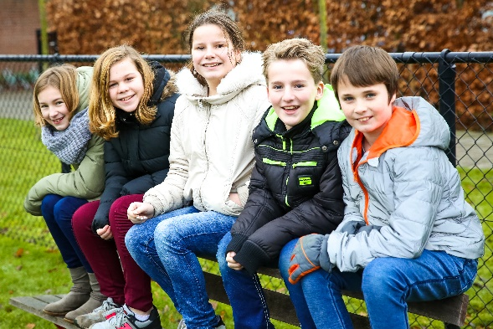
Mw. Marieke van Grotel
Mw. Carolien Bone
Mw. Ellen Verhagen
Mw. Marieke van der Meijden
Email: ORprbeatrixschool@gmail.com

  - Hoofdstuk 10: Namen en adressen van externe instanties
SKOzoK
College van Bestuur
Mevr. I. Sluiter en dhr. Stan Vloet
Pastoor Janssenplein 21,
5504 BS Veldhoven
Tel. 040-2531201
www.skozok.nl
Externe vertrouwenspersoon
Astrid Kraag Tel. 06-81879368 info@astridkraag.nl

Onafhankelijke klachtencommissie:
Secretariaat klachtencommissie
Landelijke Klachtencommissie KBO,
Postbus 82324, 2508 EH Den Haag.
070-3568114
Meldpunt vertrouwensinspecteurs
Klachtmeldingen over:
* seksuele intimidatie
* seksueel misbruik
* ernstig psychische of fysiek geweld
0900 – 1113111 ( lokaal tarief)
Inspectie
Inspectie van het onderwijs
Postbus 2730
3500 GS Utrecht
Tel. 088-669 60 00
E-mail: info@owinsp.nl
Internet: www.onderwijsinspectie.nl
Vragen over onderwijs tel. 0800-8051 (gratis)

Zorg
Jeugdarts / Jeugdverpleegkundige G.G.D. Zuidoost-Brabant
Clausplein 10,
5611 XP Eindhoven
Tel. 088-0031414
www.ggdbzo.nl/ouders

School Maatschappelijk Werk
Mevr. K Tamminga
Dommel/regio
Maastrichterweg 51,
5554 GE Valkenswaard
Tel. 040-2048500

Actueel nieuws:
www.bsbeatrix.nl

